Національний технічний університет України
«Київський політехнічний інститут
імені Ігоря сікорського»
________________факультет біомедичної інженерії_______________
(повна назва інституту/факультету)
________________кафедра біомедичної кібернетики________________
^{(повна назва кафедри)}

«До захисту допущено»
Завідувач кафедри БМК
__________ Є.А. Настенко
(підпис) (ініціали, прізвище)
“___”_____________2019 р.

Дипломна робота
на здобуття ступеня бакалавра
З напряму підготовки |  |  | 6.050101 «Комп’ютерні науки»
зі спеціальності
^{(код і назва)}
на тему: | розробка програмного забезпечення для пошуку точок зміни
триплетної періодичності
Виконала: студентка IV курсу, групи БС-51
^{(шифр групи)}
ІЛЛЄНОК МАРИНА ПЕТРІВНА
^{(прізвище, ім’я, по батькові)} |  |  |  |  |  | ^{(підпис)}
Керівник | Ст. викл. каф. БМК Кисляк С.В.
(посада, науковий ступінь, вчене звання, прізвище та ініціали) |  |  |  |  |  | ^{(підпис)}
Консультант з розділів ДР
(назва розділу) ( посада, вчене звання, науковий ступінь, прізвище, ініціали) |  |  |  |  |  | ^{(підпис)}
Консультант з охорони праці |  |  |  | доц. к. ОППЦБ, к.т.н. Демчук Г.В.
^{(назва розділу)} |  |  |  | ( посада, вчене звання, науковий ступінь, прізвище, ініціали) |  | ^{(підпис)}
Рецензент |  | доц. каф. БМІ, к.т.н. доц., Шликов В.В.
(посада, науковий ступінь, вчене звання, науковий ступінь, прізвище та ініціали) |  |  |  |  |  | ^{(підпис)}

Засвідчую, що у цій дипломній роботі немає запозичень з праць інших авторів без відповідних посилань.
Студент _____________
^{(підпис)}
Київ – 2019 року
Національний технічний університет України
«Київський політехнічний інститут імені Ігоря Сікорського»

Інститут (факультет) |  |  | Біомедичної інженерії
^{(повна назва)}
Кафедра | Біомедичної кібернетики
^{(повна назва)}
Рівень вищої освіти – перший (бакалаврський)
Напрям підготовки |  | (програма професійного спрямування) -
6.050101 «Комп’ютерні науки» (Інформаційні технології в біології та медицині)
^{(код і назва)}

ЗАТВЕРДЖУЮ
Завідувач кафедри БМК
__________ _Є.А. Настенко_
(підпис) (ініціали, прізвище)
«___»_____________2019 р.

ЗАВДАННЯ
на дипломну роботу студентці

ІЛЛЄНОК МАРИНІ ПЕТРІВНІЙ
^{(прізвище, ім’я, по батькові)}
1. Тема роботи | Розробка програмного забезпечення для пошуку точок
зміни триплетної періодичності
керівник роботи |  | Кисляк Сергій Володимирович, ст. викл. каф. БМК
 |  | (прізвище, ім’я, по батькові, науковий ступінь, вчене звання)
затверджені наказом по університету від «27» травня 2019 р. № 1404-с

2. Термін подання студентом роботи |  |  | 11-12 червня 2019 року
3. Вихідні дані до роботи |  | Нуклеотидні послідовності (електронний документ
з розширенням .fasta), алгоритм пошуку точок зміни триплетної періодичності,
мова програмування Python, фреймворки для створення інтерфейсу.
4. Зміст роботи | вступ, список скорочень, теоретичні відомості,
характеристика файлу з розширенням fasta, точки зміни триплетної
періодичності, матриці триплетної періодичності, рамка зчитування, міра
відмінності матриць, штучні послідовності, розробка функціональної моделі,
фреймворки, IDE, інтерфейс програмного забезпечення, охорона праці,
економіка, загальні висновки, список використаних джерел.
5. Перелік ілюстративного матеріалу (із зазначенням плакатів, презентацій тощо)
Скріншоти програмного забезпечення – 6; ілюстрації – 24.
6. Консультанти розділів роботи
Розділ | Прізвище, ініціали та посада  консультанта | Підпис, дата
Розділ | Прізвище, ініціали та посада  консультанта | завдання  видав | завдання  прийняв
Дипломної роботи
Охорони праці | Демчук Г.В., доц., к.т.н.
7. Дата видачі завдання 20 травня 2019 р.
Календарний план
№ з/п | Назва етапів виконання  дипломної роботи | Термін виконання  етапів роботи | Примітка
1 | Отримати завдання на ДР | 20 травня 2019р.
2 | Аналіз літературних джерел | 22 травня 2019р.
3 | Розробка теоретичної частини ДР | 23 травня 2019р.
4 | Проектування програмного забезпечення з урахуванням вимог замовника | 25 травня 2019р.
5 | Створення прототипу програмного забезпечення | 26 травня 2019р.
6 | Розробка та тестування програмного забезпечення | 27 травня 2019р.
7 | Оформлення практичної частини дипломної роботи | 28 травня 2019р.
8 | Розділ ДР з «Безпеки життєдіяльності та охорони здоров’я» | 29 травня 2019 р.
9 | Проходження нормоконтролю по оформленню ДР | 29 травня 2019р -  7 червня 2019р
10 | Предзахист ДР та допуск до захисту ДР | 7-11 червня 2019р
11 | Подання ДР рецензенту. Отримання рецензії. | 11-12 червня 2019р
12 | Подання в електронному вигляді ДР та анотації до неї на сайт кафедри. | 11-12 червня 2019р
13 | Подання пакету документів по ДР до захисту в ЕК | 12-15 червня 2019р.
14 | Захист ДР в ЕК | 18-22 червня 2019р
1 | Отримати завдання на ДР | 20 травня 2019р.

Студентка |  |  |  | М.П. Іллєнок
 |  | ^{(підпис)} |  | ^{(ініціали, прізвище)}
Керівник роботи |  |  |  | С.В. Кисляк
 |  | ^{(підпис)} |  | ^{(ініціали, прізвище)}

АНОТАЦІЯ

Структура та обсяг роботи: пояснювальна записка складається із вступу, шести розділів, висновків та списку використаної літератури із 42-х джерел. Загальний обсяг дипломної роботи складає: 80 сторінку, ілюстрацій – 24, таблиць – 23 та 37 математичних формул.
Метою дипломної роботи було створення програмного забезпечення для пошуку точок зміни триплетної періодичності.
Для виконання роботи було використано мову програмування Python версії 3 на базі програмного середовища «Jupyter Notebook», фреймворки для створення користувацького інтерфейсу та обчислення алгоритму.
В результаті було розроблене програмне забезпечення для пошуку точок зміни триплетної періодичності в послідовностях.
Дипломна робота виконана на замовлення Національного технічного університету України «Київського політехнічного інституту імені Ігоря Сікорського», кафедри БМІ, результати впроваджені в роботу (акт впровадження від «____» ___________ 2019р.)
Публікація:
- Кисляк С.В., Іллєнок М.П., Розробка програмного забезпечення для пошуку точок зміни триплетної періодичності // науковий журнал «Біомедична інженерія і технологія» - 2019.
Ключові слова: програмне забезпечення для пошуку точок зміни триплетної періодичності, триплетна періодичність, Python версії 3, Jupyter Notebook.

ABSTRACT

Structure and scope of work: An explanatory note consists of an introduction, seven sections, conclusion and list of used literature of 42 sources. The total volume of thesis is 80 pages, 24 illustrations, 23 tables and 37 mathematical formulas.
The purpose of the thesis was to create software to find points of change of triplet periodicity.
Тo perform the work was used Python version 3 programming language, IDE «Jupyter Notebook», frameworks for UI and calculation of the algorithm.
As a result, a software for finding points of change in triplet periodicity was developed.
The thesis is executed according to the order of National Technical University of Ukraine "Igor Sikorsky Kyiv Politechnic Institute", chair BMС, the results are implemented in the work (imolementation act from "____" in ___________ 2019).
Publication:
1. Kisluak V.S., Illieno M.P., Software development for finding points of change in triplet periodicity // Scientific journal "Biomedical engineering and technology". - 2019.
Key words: software for finding points of change in triplet periodicity, triplet periodicity, Python version 3, Jupyter Notebook.

ЗМІСТ

ВСТУП 10
РОЗДІЛ 1 13
ТЕОРЕТИЧНІ ВІДОМОСТІ 13
1.1. Задачі та методи комп’ютерного аналізу послідовностей 13
1.2. Визначення періодичних послідовностей 14
1.2.1. Триплетна періодичність 15
1.3. Методи дослідження триплетної послідовності 16
1.3.1. Кореляційні функції 16
1.3.2. Методи основані на перетвореннях Фур’є 18
1.3.3. Адаптивне перетворення Фур’є 20
1.3.4. Гібридний метод 21
1.3.5. Вейвлет-перетворення 21
1.3.6. Блукання 22
1.4. Математичні методи, які використовують точки зміни триплетної періодичності для вивчення біологічної послідовності 23
Висновки до розділу 1 24
РОЗДІЛ 2 26
МАТЕРІАЛИ І МЕТОДИ ДОСЛІДЖЕННЯ 26
2.1. Характеристика файлу з розширенням FASTA 26

2.2. Точки зміни триплетної періодичності 27
2.3. Матриці триплетної періодичності 27
2.4. Рамка зчитування 28
2.5. Міра відмінності частотних матриць 30
2.6. Штучні послідовності 31
2.7. Алгоритм пошуку точок зміни триплетної періодичності 33
2.8. Обернено-комплементарна послідовність 34
Висновки до розділу 2 36
РОЗДІЛ 3 37
ПРОЕКТУВАННЯ ПРОГРАМНОГО ЗАБЕЗПЕЧЕННЯ 37
3.1. Розробка функціональної моделі (методологія IDEF0) 37
3.1.1. Контекстна діаграма 37
3.1.2. Діаграма декомпозиції першого рівня 38
3.1.3. Діаграма декомпозиції другого рівня 39
3.2. Діаграма дерева вузлів 41
3.3. Use CASE діаграма 42
3.4. Діаграма послідовності 43
3.5. Діаграма діяльності 45
3.6. Діаграма станів 46
Висновки до розділу 3 46
РОЗДІЛ 4 48
РЕАЛІЗАЦІЯ ПРОГРАМНОГО ЗАБЕЗПЕЧЕННЯ 48
4.1. Фреймворки 48
4.1.1. Random 48
4.1.2. Math 49
4.1.3. Sys 49
4.1.4. PyQt5 49
4.2. Integrated development environment (IDE) 50
4.2.1. Jupyter Notebook 50
4.2.2. Anaconda 51
4.3. Інтерфейс програмного забезпечення 51
4.3.1. Завантаження файлу 51
4.3.2. Виведення результатів 54
Висновки до розділу 4 57
РОЗДІЛ 5 58
ОХОРОНА ПРАЦІ 58
Вступ 58
5.1. Загальна характеристика приміщення 58
5.2. Оцінка потенційних небезпек і шкідливих виробничих факторів 62
5.3. Рухомі механізми 62
5.4. Шум 64
5.5. Хімічна небезпека 66
5.6. Біологічна небезпека 67
5.7 Електронебезпека 68
5.8. Пожежна безпека 70
Висновки до розділу 5 73
РОЗДІЛ 6 74
6.1 Розрахунок річного економічного ефекту 74
6.2 Розрахунок коефіцієнта економічної ефективності і терміну окупності капіталовкладень 74
Висновки до розділу 6 76
ЗАГАЛЬНІ ВИСНОВКИ 77
СПИСОК ВИКОРИСТАНИХ ДЖЕРЕЛ 78

ВСТУП

З появою методів секвенування нового покоління спостерігається експоненційне збільшення молекулярно-біологічних даних. Банки даних біологічних послідовностей, такі як UniProd, GenBank, KEGG та інші досягли великих розмірів. При цьому швидкість опису просеквенованих послідовностей значно відстає від швидкості їх накоплення. При такому збільшенні об’єму інформації, вирішити проблему «відставання» неможливо без застосування ефективних алгоритмів.
Досить цікавим, складним та таким, що заслуговує уваги та детального дослідження є напрямок геноміки, що відповідає за пошук ефективних алгоритмів для вирішення задачі ідентифікації генів про- та еукаріот. Найбільш популярними є програмні продукти, що дозволяють знаходити гени відповідно до отриманого парного вирівнювання послідовностей методом динамічного програмування. Такий підхід не дозволяє дослідити всі ділянки нуклеотидної послідовності, оскільки більшість генів протягом еволюції змінювались за рахунок, наприклад, точкових мутацій або кодуюча ділянка гена була отримана за рахунок об`єднання декількох генів. В такій ситуації інформація про ділянки, що формують гібридні гени, буде відсутньою в базах даних.
Пошук точок зміни триплетної періодичності є чудовою альтернативою методу основаного на вирівнюванні. Триплетна періодичність може використовуватися для пошуку однорідності в послідовностях. Завдяки точкам зміни триплетної періодичності можна знайти позиції в послідовності, які можуть відображати еволюційну структура даної послідовності.
Актуальність: походження сучасних генів та білків вивчають протягом довгого періоду. У ході еволюції гени та кодуючі послідовності піддаються мутаціям, які призводять до появи стоп-кодонів, появі псевгенів, синтезу білків з новими властивостями тощо.
Програмні забезпечення основані на вирівнюванні не здатні знайти схожі послідовності, оскільки більшість з них була втрачена або ж не просеквенована і інформація про них відсутня. Саме тому було вирішено реалізувати алгоритм пошуку точок зміни триплетної періодичності , який дасть змогу знайти можливі точки об’єднання генів. Для цього необхідно реалізувати програмне забезпечення, яке виконуватиме вищезгаданий алгоритм. На сьогоднішній день програмного забезпечення, яке реалізує алгоритм пошуку точок зміни триплетної періодичності немає.
Мета: розробка програмного забезпечення для пошуку точок зміни триплетної періодичності.
Завдання:
- Провести аналіз літературних джерел та порівняльний огляд існуючих методів дослідження нуклеотидних послідовностей.
- Розробити алгоритм реалізації програмного забезпечення для пошуку точок зміни трипленої періодичності.
- Розробити програмне забезпечення, яке реалізує алгоритм для пошуку точок зміни триплетної періодичності.
- Провести тестування програмного забезпечення.
Методи дослідження: для проектування програмного забезпечення для пошуку точок зміни триплетної періодичності застосовувалось програмне забезпечення AllFusion Process Modeler, для реалізації - мова програмування Python версії 3 на базі програмного середовища «Jupyter Notebook» для реалізації.
Практичне значення одержаних результатів. Програмне забезпечення було розроблено для студентів, які проходять курс з дисципліни «Біоінформатика – основи БМК» та для викладача дисципліни факультету БМІ Національного Технічного Університету України "Київський Політехнічний Інститут імені Ігоря Сікорського", для пошуку точок зміни триплетної періодичності.
Структура дисертації. Робота побудована за класичним типом та викладена на 80 сторінці машинописного тексту. Складається зі вступу, 6 розділів, висновків, списку використаних літературних джерел, який містить 42 найменуванн. У роботі представлено 24 рисунка, 37 математичних формул та 23 таблиці.

РОЗДІЛ 1

ТЕОРЕТИЧНІ ВІДОМОСТІ

1.1. Задачі та методи комп’ютерного аналізу послідовностей

Протягом останніх десятиліть для аналізу нуклеотидних послідовностей створили велику кількість методів, спрямованих на вирішення різних завдань. В комп'ютерному аналізі послідовність ДНК найчастіше є символічною. Послідовність (S) складається з чотирьох букв алфавіту А. Кожна буква відповідає одній з основ ДНК: аденін [A], гуанін [G], цитозин [C] і тимін [T]. Деякі алгоритми використовують скорочені версії алфавіту, отримані в результаті об’єднання нуклеотидів на групи за різними біохімічними принципами.
Поняття подібності послідовності – головне поняття, яке використовується в біоінформатиці. Це й термін означає, символічна подібність послідовностей ДНК відображає функціональні, структурні та еволюційні подібності між ними (та кодуючими білками), а існуючі відмінності були отримані в процесі еволюції. Таким чином, якщо є послідовність про яку нічого не відомо і є інша схожа послідовність з відомими властивостями, тоді виходячи з цієї подібності, можна передбачити структуру, функції або еволюційне походження невідомої послідовності. Тому основною задачею було створення алгоритмів та програм, які дозволяють знайти рівень схожості між двома (та більше) послідовностями (задача вирівнювання).
Вирівнювання – основний інструмент в біоінформатиці. Вирівнювання послідовностей – це процедура відображення символів послідовності, при яких досягається максимальний рівень подібності (максимальна функція подібності). Ця процедура базується на методі динамічного програмування з використанням зважених матриць [1] і системи штрафів. Вагові матриці являють собою симетричну квадратну матрицю, клітини якої є вагами, що встановлюють рівень подібності між окремими символами алфавіту. При цьому дозволяється вставляти в послідовність спеціальний «порожній» символ, названий видаленням (делекція). При такому підході система оцінки (вагова матриця і система штрафів) відіграє велику роль, оскільки ця система повинна надавати перевагу біологічно правильному вирівнюванню. Існують методи глобального [2] (коли послідовності вирівнюються від початку до кінця) і локального [3] вирівнювання (що передбачає пошук найбільш подібних ділянок). Також для прискорення процесу пошуку подібності у великих базах даних (класичні методи динамічного програмування при вирівнюванні двох послідовностей довжиною M і N вимагають O (M × N) пам'яті і використовують таку ж кількість часу) використовують різні евристичні підходи.

1.2. Визначення періодичних послідовностей

Відомо, що періодичні явища які фіксуються «математичними методами» можуть відображати внутрішні властивості самого об’єкту. Періодичні послідовності мають меншу складність, порівняно з випадковими послідовностями (так звані послідовності Бернуллі).
Послідовність Бернуллі – це послідовність, в якій кожен наступний символ з’являється випадково і не залежить від контексту, тобто від інших символів послідовності. Це означає, що ймовірність знайти підпослідовність $s_{1},s_{2}..s_{n}$ довжини n дорівнює добутку ймовірностей появи складових її символів:

${p(s}_{1},s_{2}..s_{n})=p\left(s_{1}\right)*p\left(s_{2}\right)*…*p(s_{n})$ (1.1)

Якщо показати це через ентропію, отримаємо міру невизначеності n символів:

$H_{n}=nH_{1}$ (1.2)

де $H_{1}$середня невизначеність одного символу.
На відміну від випадкових послідовностей, періодичні послідовності мають меншу степінь невизначеність. Основною властивістю періодичних послідовностей є залежність символів всередині послідовності – внутрішня кореляція.
Те що в реальних послідовностях періодичність не явно виражається, а представляє собою, так звану розмиту або скриту періодичність є головною перешкодою для її виявлення. У випадку прихованої періодичності, кожна позиція періоду може приймати значення з деякого набору символів [4].

1.2.1. Триплетна періодичність
З того часу як стали доступними для досліджень перші генетичні послідовності, вдалося виявити, що вони містять різні типи періодичності. Розмір періоду може бути дуже різним. Відомі зовсім короткі періоди – наприклад, три, в кодуючих послідовностях [5]; періоди середньої довжини, наприклад, період 10-11 пар основ, пов'язані зі структурою молекули ДНК [6]; до дуже великих періодичних мотивів у геномах теплокровних хребетних, так звані ізохори [7]. Періодичність різної довжини і різного ступеня вираженості існують як на генному так і на протеомному рівні, в кодуючих і некодуючих ділянках, представленні як явні, так і розмиті (приховані) повтори [8].
Періодичність можна розділити на дві категорії: тандемні повтори і періодичні коливання (тут та далі [9]). Тандемний повтор $s_{i}s_{i+1}s_{i+2}…s_{i+2p-1}$ причому $s_{i+j}=s_{i+p+j}$. Розпізнавання тандемних повторів в умовах розмивання їх мутаціями типу вставок і видалень (делекцій), особливо за умови, що сам патерн (або мотив) і навіть розмір періоду не відомий заздалегідь, являється досить складним завданням.
Другий, більш складний тип періодичності. Коли важко вибрати якийсь патерн, але існує статистично значуща кореляція між символами на певних позиціях послідовності. У цьому випадку, спільна ймовірність двох символів більше не дорівнює добутку їх ймовірностей. Властивість триплетної періодичності кодуючих послідовностей найчастіше можна віднести до другого типу.

1.3. Методи дослідження триплетної послідовності

На даний час розроблено велику кількість методів для визначення наявності триплетної послідовності, найпопулярніші з них ми розглянемо в цьому розділі.

1.3.1. Кореляційні функції
Один з перших математичних методів, які вивчали періодичні властивості біологічних послідовностей були кореляційні методи. Їх можна використовувати, як для переведення послідовності символів у числову послідовність, так і застосовувати їх безпосередньо до самої послідовності. Найпростіший випадок є автокореляцією символьної послідовності S для довжини періоду d, який обчислюється безпосередньо із послідовності, наступним способом [10]:

$CORR\left(p\right)=\sum_{k=1}^{n-p}{d(s_{k},s_{k+p})}$ (1.3)

Де для будь-яких двох символів х та у

$d\left(x,y\right)=\left\{\begin{aligned}1, x=y \\ 0, x≠y\end{aligned}\right.$ (1.4)
В інших дослідженнях послідовності ДНК описувалися за допомогою набору кореляційних функцій. В якості міри безпосереднього визначення кореляції між основами в послідовностях ДНК були запропоновані 16 кореляційних функцій. Очевидно, завдяки симетрії, існує лише дев'ять незалежних кореляційних функцій [11].

${\{Г}_{ij}(k)\}={\{Г}_{АА}(k), Г_{АC}(k),… Г_{TT}(k)\}$ (1.5)

Кореляційна функція – кореляція між нуклеотидом типу і та нуклеотидом типу j, розташовані на відстані d

${\{Г}_{ij}(d)\}=P_{ij}(d)-P_{i}P_{j}; i,j=\{A,C,T,G\}$ (1.6)

де $P_{ij}(d$) спільна ймовірність спостереження нуклеотидів типу i та j на відстані k, а $P_{i} та P_{j}$ - щільності розподілу нуклеотидів відповідного типу.
Оскільки в реальних дослідженнях кореляційна функція розраховуються для послідовностей кінцевої довжини, велику роль грає метод оцінки ймовірностей. Така оцінка повинна мінімізувати помилку для випадку кінцевої вибірки. Існує декілька варіантів оцінки (детальний опис наведено в [12].
Недоліками методів, які основані на методах кореляції, є те, що часто окрім основного періоду d піки виникають на кратних періодах (2d, 3d, …) [13]. Також кореляційні методи втрачають свою ефективність при наявності вставок та видалення (делекцій).

1.3.2. Методи основані на перетвореннях Фур’є
Методи, які використовують перетворення Фур’є, широко використовується для аналізу часових рядів, а також символьних послідовності, включаючи пошук прихованої періодичності [10,14].
Для того, щоб мати можливість застосовувати спектральний підхід, перш за все, символічна послідовність ДНК повинна бути якимось чином представлена у вигляді числової послідовності. Один з варіантів такого подання - це розкласти одну ДНК послідовність на чотири числових сигнали з використанням так званої одиничної функції:

$u_{j}\left(k\right)=\left\{\begin{aligned}1, x_{k}=j \\ 0, x_{k}≠j\end{aligned}\right.$ (1.7)

В результаті розкладення (15) вихідна послідовність ДНК перетворюється в набір з чотирьох бінарних послідовностей:
S: | A | T | C | G | A | C | T | G | A | T | G | C | A | T | G | C | G | T
A: | 1 | 0 | 0 | 0 | 1 | 0 | 0 | 0 | 1 | 0 | 0 | 0 | 1 | 0 | 0 | 0 | 0 | 0
T: | 0 | 1 | 0 | 0 | 0 | 0 | 1 | 0 | 0 | 1 | 0 | 0 | 0 | 1 | 0 | 0 | 0 | 1
C: | 0 | 0 | 1 | 0 | 0 | 1 | 0 | 0 | 0 | 0 | 0 | 1 | 0 | 0 | 0 | 1 | 0 | 0
G: | 0 | 0 | 0 | 1 | 0 | 0 | 0 | 1 | 0 | 0 | 1 | 0 | 0 | 0 | 1 | 0 | 1 | 0
Тоді дискретне перетворення Фур'є для кожної з цих послідовностей має вигляд:

$U_{j}\left(k\right)=\sum_{n=0}^{N-1}{u_{j}\left(n\right)*}e^{-t\frac{2π}{N}kn};k=0,1,…N-1$ (1.8)

Значення N, розмір вікна, повинно бути кратним періоду, тобто у випадку триплетної періодичність, кратній трьом. Це так зване вікно перетворення Фур'є. Нехай $k=\frac{N}{3}$, послідовність може бути представлена у вигляді нормалізованих коефіцієнтів:

$$A=\frac{1}{N}*U_{A}\left(\frac{N}{3}\right);T=\frac{1}{N}U_{T}(\frac{N}{3})$$ | (1.9)
$$C=\frac{1}{N}*U_{C}\left(\frac{N}{3}\right);G=\frac{1}{N}U_{G}(\frac{N}{3})$$ | (1.9)

Було доведено, що міра

$R={\left|A\right|}^{2}+{\left|T\right|}^{2}+{\left|G\right|}^{2}+{\left|C\right|}^{2}$ (1.10)

Дозволяє відокремити кодуючі області від некодуючих [16,17]. Пізніше [18] міру поліпшили, додавши чотири ваги:

${\left|a*A+t*T+g*G+c*C\right|}^{2}$ (1.11)

які обиралися за допомогою навчальної вибірки на відомому геномі. Введені ваги дають можливість не просто вимірювати інтенсивність періодичності, але й дозволяють створити її профіль для деякого геному. Покращена міра дозволила автору отримати кращі результати при пошуку кодуючих послідовностей в геномі S. cereviasie [18] порівняно з простим методом вікна.
Далі було запропоновано для пошуку кодуючих районів міру, яка враховує фази чотирьох комплексних компонентів, а саме [19]:

$\arg\left(U_{A}\left(\frac{N}{3}\right)\right);\arg\left(U_{T}\left(\frac{N}{3}\right)\right); \arg\left(U_{C}\left(\frac{N}{3}\right)\right); \arg\left(U_{G}\left(\frac{N}{3}\right)\right)$ (1.12)

Інший підхід з використанням перетворення Фур'є, передбачає розкладання автокореляційної функції. А саме, використовують матрицю Фур’є для вивчення періодів у різних символьних послідовностях [20,21]

$S\left(d\right)=\frac{1}{N}\sum_{k=1}^{N}{L\left(s\left(k\right)\right),s(k+d))}$ (1.13)

де L - матриця подібності ваги для пар символів. Спектр Фур'є для кореляційної функція має вигляд

$\overline{S}\left(ω_{q}\right)=\frac{1}{\sqrt{N}}\sum_{k=0}^{N-1}{S(k)}e^{{-ikω}_{q}}$ (1.14)

Вивчаючи за допомогою цього методу періодичність різноманітних довжин періодів (від 2 до 10 нуклеотидів) в кодуючих та некодуючих районах було показано, що саме період в три символа є характерним для кодуючих послідовностей [21].

1.3.3. Адаптивне перетворення Фур’є
Щоб мати можливість застосовувати до послідовності ДНК метод, заснований на перетворенні Фур'є, символічна послідовність повинна бути перетворена в числову послідовність. Перехід від послідовності символів до числової може приховати або спрямувати деякі властивості періодичної послідовність. Крім того, більшість методів пропонує один тип перетворення для будь-якої послідовності ДНК.
Адаптивний метод перетворення Фур'є був створений для подолання недоліку простого методу Фур'є в аналізі символьних послідовностей. В цьому випадку перекодування кожен раз підбирається таким методом, щоб оптимізувати показники перетворення для кожної частоти окремо. Ціль методу адаптивного перетворення Фур’є [22] полягає в тому, що для кожної частоти ω підібрати оптимальне перекодування. Для цього для символьної послідовності $s_{1},s_{2},…{,s}_{n},s_{i}∈C=\left\{c_{1},c_{2},…,c_{k}\right\}$ підбирається такий реальний вектор $β={(β_{1},β_{2},…,β_{k})}^{'}∈R^{k}$ визначаючий перекодування, що спектральна щільність для розглянутої частоти ω стає найбільш "цікавою". А метод представляє собою оптимізацію співвідношення значень перетворення Фур'є для заданої частоти, до дисперсії:

$(ω)=\max_{β}\left\{\frac{f(ω,β)}{σ^{2}(β)}\right\}$ (1.15)

по всім можливим β не пропорційним ${1 }_{k}$. Цей метод також раніше використовувався для аналізу послідовностей ДНК [22], зокрема, для аналізу триплетної періодичності [23].

1.3.4. Гібридний метод
Останнім часом для пошуку періодичності був запропонований гібридний метод, що поєднує автокореляційні властивості і перетворення Фур'є з метою подолання труднощів, пов'язаних з методами кратних періодів [34,23]:

$Hybrid\left(p\right)=CORR\left(p\right)*X_{p}$ (1.16)

де CORR (p) - автокореляція, і $X_{p}$ - ціле перетворення [24] протягом відповідного періоду часу p.

$X_{p}=\sum_{k=0}^{n-1}{s_{k}\exp\left(-j\frac{2πk}{p}\right), p=1,2,…,p_{max}≤n}$ (1.17)

Для розрахунку автокореляції і перетворення Фур'є послідовність ДНК переводиться в двійкову числову послідовність, в якій символ інтересу замінюється на 1, 0 – всі інші символи.

1.3.5. Вейвлет-перетворення
Як уже зазначалося, триплетна періодичність може бути визначена за допомогою перетворення Фур'є [18]. Однак здатність методу визначати точні межі триплетної періодичності обмежується вибором розміру вікна, на якому розраховуються спектри. Було показано, що вибір вікна значною мірою впливає на точності. В якості покращення було запропоновано використовувати метод вейвлет-перетворення [25].
Виражається вейвлет-перетворення безперервної функції u(x) виражається інтегралом:

$U\left(a,k\right)=\frac{1}{\sqrt{a}}\int{u(x){}^{*}(\frac{x-k}{a})dx}$ (1.18)

Тут зірочка позначає комплексне сполучення; a>0 - параметр розтягування; k $∈$ ℝ - параметр зсуву; ψ(t) - функція вейвлету.

1.3.6. Метод блукання
Інший візуальний метод вивчення закономірностей в послідовностях є так званий метод випадкових блукань або ДНК-блукань. Нуклеотидна послідовність спочатку переводиться у двійкову [26]. Отримана двійкова послідовність представляється у вигляді блукань. В такій нотації випадкові бінарні послідовності представляють собою випадкові блукання. Блукання показує, як багато різних типів основ має послідовність, а також випадковість або залежність послідовності символів. Можна вирахувати результуюче значення скануючої статистики для деякого фіксованого вікна довжини L:

$S_{k}\left(L\right)=S\left(k+L-1\right)-S(k-1)=\sum_{i=k}^{k+L-1}{X(i)}$ (1.19)

Основна статистика, яка використовується для даного вікна L:

$F^{2}(L)=\frac{1}{n-L+1}\sum_{j=1}^{n-L+1}{{\left[S_{k}(L)-Var(S_{k}(L))\right]}^{2}}$ (1.20)

Дисперсія таких ДНК-блукань на певній довжині (Var (L)) пов'язана з кореляційною функцією вихідної двійкової послідовності [27]:

$Var\left(L\right)=NГ_{binary}\left(d=0\right)+2\sum_{d=1}^{L-1}{\left(N-d\right)}Г_{binary}(d)$ (1.21)

1.4. Математичні методи, які використовують точки зміни триплетної періодичності для вивчення біологічної послідовності

Позиції, що розділяють два однорідних сегмента, були названі точками міни триплетної періодичності [28]. Задачі пошуку точок зміни триплетної періодичності умовно діляться за наступними параметрами: безперервні і дискретні; онлайнові та ретроспективні; Байєсовські та частотні; параметричні і непараметричні; одинарні і багаторазові.
Основні статичні методи пошуку точок зміни триплетної періодичності це: параметричні – максимальна ймовірність; непараметричні - критерії Мана-Уінтні та критерій серії Вілкоксона; методи регресії; методи CUSUM; Байєсівські методи та їх варіації; методи, засновані на інформаційному критерії.
У разі відомого розподілу і невеликої кількості точок зміни триплетної періодичності, частіше використовують методи, засновані на оцінці ймовірність – такі методи прості з точки зору моделі (при відомому розподілу і невеликій кількісті точок зміни триплетної періодичності). Але так, як критерій передбачає повне перерахування всіх комбінацій, то зі збільшенням числа параметрів (можливі точки зміни триплетної періодичності і розміри) збільшується розмірність простору пошуку і, прямі розрахунки теж стають трудомісткими.
Багато методів пошуку точок зміни триплетної періодичності були застосовані для дослідження однорідності та сегментації послідовностей ДНК [29,30]. В цьому випадку розглядається задача ретроспективного пошуку, так, як дослідник має всю послідовність до початку обчислень і потрібно встановити позицію (позиції), в яких змінюється тип розподілу послідовності.
Більшість алгоритмів, виділення однорідних ділянок ДНК з особливими властивостями, основуються на наступних статичних методах:
- метод максимальної правдоподібності [31] та пов'язані з ним методи основані на динамічному програмуванні [32];
- приховані Марковські моделі були використані для виділення сегментів в метахондріальних і фагових геномах [33,34];
- блукаючі Марковські моделі використовували для дослідження нуклеотидного складу геному E.coli [5];
- метод оснований на Марковських ланцюгах з різною довжиною, з використанням інформаційного критерія Байєса, був розроблений для сегментації послідовності різної природи, в тому числі для визначення границь генів [35].
Автори огляду [36] відзначать недоліки багатьох моделей, а саме, що більшість з них (крім Марковських моделей) розглядають ДНК як послідовність незалежних випадкових символів, що не повністю відповідає біологічній природі цих послідовностей. З іншого боку, методи засновані на Марківських ланцюгах, вимагають значної статистики для навчання. Байєсові методи не вимагають великої статистики, але повинні мати відомий розподіл подій виявлення точок зміни триплетної періодичності – ймовірність появи точки зміни триплетної періодичності в даній позиції.

Висновки до розділу 1

Проаналізовано літературні джерела та зроблено порівняльний огляд існуючих методів дослідження нуклеотидних послідовностей. На основі отриманих знань можна стверджувати, що методи основані не на вирівнюванні значно краще працюють на великих (10000 символів і більше) нуклеотидних послідовностях.
Найкращим методом, який дозволить знайти кодуючі ділянки в нуклеотидній послідовності, є метод пошуку точок зміни триплетної періодичності.
Для пошуку точок зміни триплетної періодичності потрібно удосконалити відносно новий метод, який дозволяє вивчати зміни трилетної періодичності вздовж певної послідовності. Для вивчення відмінностей в триплетній періодичності її зручно представляти у вигляді частотних матриць.

РОЗДІЛ 2

МАТЕРІАЛИ І МЕТОДИ ДОСЛІДЖЕННЯ

2.1. Характеристика файлу з розширенням FASTA

Основним форматом для збереження послідовностей є текстовий файл з розширенням .fasta.
На рисунку 2.1 представлено формат файлу.
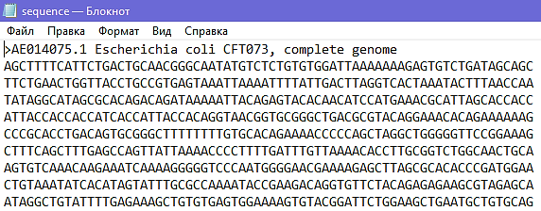
Рисунок 2.1. Файл з розширенням .fasta, в якому містяться вхідні данні.

Особливістю електронного файлу з розширенням .fasta є те, що кожен файл має рядок описання (перший рядок у файлі). Тобто, перший рядок у файлі відповідає за опис послідовності, яка зберігається в цьому файлі. Даний рядок відрізняється від інших початковим символом, який представляє собою знак більше («>»).
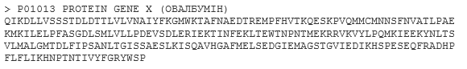
Рисунок 2.2. Рядок опису послідовності та дані послідовності.

2.2. Точки зміни триплетної періодичності

Задача пошуку точок зміни триплетної періодичності нуклеотидних послідовностей полягає в розділенні кодуючої послідовності точками (точка зміни триплетної періодичності) на однорідні ділянки таким чином, щоб всередині кожної ділянки триплетна послідовність була схожа та між якими триплетна періодичність має значно відрізнятися (рис. 2.3).
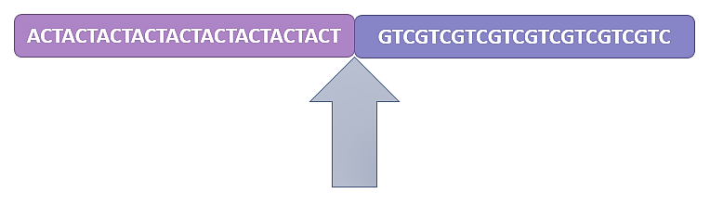
Рисунок 2.3. Схема послідовності, яка має точку зміни триплетної періодичності.

2.3. Матриці триплетної періодичності

Для обрахунку потрібних параметрів та пошуку точки зміни триплетної періодичності потрібно обрахувати матриці триплетної періодичності, які надалі називатимемо частотними матрицями.
Частотні матриці мають розмір 4х3. Рядки матриці відповідають символам алфавіту (‘A’, ‘T’, ‘C’, ‘G’). Стовпчики матриці відповідають трьом позиціям кодону (оскільки ми розглядаємо триплетну періодичність).
Таким чином елементи матриці $m_{ij}$ відповідають кількості нуклеотидів типу i, які знаходяться на позиції j в послідовності, яка досліджується. Побудована матриця триплетної періодичності для ділянки послідовності від позиції $х_{1}$ до позиції $х_{2}$, далі буде позначатися як ${M(x}_{1}; x_{2}).$
Наприклад, у нас є послідовність S = ‘ACTACTACTACTACTACTACT’. Тоді матриця триплетної періодичності (частотна матриця) буде виглядати ось так:

Таблиця 2.1
Матриця триплетної періодичності
 | 1 | 2 | 3
A | 7 | 0 | 0
C | 0 | 7 | 0
T | 0 | 0 | 7
G | 0 | 0 | 0

2.4. Рамка зчитування

Для того щоб перевірити всі можливі варіанти триплетної періодичності ми використовуємо рамки зчитування. Рамки зчитування визначаються шляхом зсуву фази послідовності на один або два символи. Тобто, відповідає циклічному зсуву матриці триплетної періодичності.

Таблиця 2.2
Можливі рамки зчитування для періодичності
Послідовність | A | T | C | T | A | C | A | T | C | A | T | C | G | T | A | G | T | G | A | C | A
Р №1 | 1 | 2 | 3 | 1 | 2 | 3 | 1 | 2 | 3 | 1 | 2 | 3 | 1 | 2 | 3 | 1 | 2 | 3 | 1 | 2 | 3
Р №2 | - | 1 | 2 | 3 | 1 | 2 | 3 | 1 | 2 | 3 | 1 | 2 | 3 | 1 | 2 | 3 | 1 | 2 | 3 | 1 | 2
Р №3 | - | - | 1 | 2 | 3 | 1 | 2 | 3 | 1 | 2 | 3 | 1 | 2 | 3 | 1 | 2 | 3 | 1 | 2 | 3 | 1

Де Р №1, Р №2, Р №3 це рамка зчитування №1, рамка зчитування №2 та рамка зчитування №3 відповідно.
Розглянемо послідовність яка має точку зміни триплетної періодичності в позиції x (рис. 2.4).
З допомогою рамок зчитування ми можемо дослідити цю ділянку та визначити точку зміни триплетної періодичності (рис. 2.4).
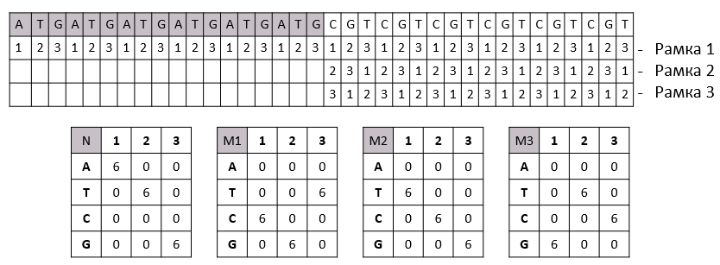
Рисунок 2.4. Урахування рамок зчитування при пошуку точок зміни триплетної періодичності шляхом циклічного зсуву матриці триплетної періодичності

На рисунку 2.4 зображено три частотні матриці. Матриця N обрахована для 1 рамки зчитування. Після шостого повтору триплету, символи триплету змінилися, тобто ми можемо припустити, що там знаходиться точка зміни триплетної періодичності. Для цього ми використовуємо 3 рамки зчитування із зсувом фази для врахування всіх можливих варіантів триплетної періодичності і досліджуємо послідовність, яка знаходиться праворуч від ймовірної точки зміни триплетної періодичності.
Після знаходження точки зміни триплетної періодичності потрібно впевнитися в достатньому рівні триплетної періодичності на двох ділянках. Далі потрібно визначити відмінність між рамкою зчитування першої ділянки та трьома рамками зчитування другої ділянки.
Умова наявності точки зміни триплетної періодичності виглядає наступним чином:

$D\left\{M_{1}\left(x-l,x\right), M_{i}\left(x, x+l\right)\right\}>D_{0}$ (2.1)
Де і=1,2,3, $D$ – функція відмінності матриць триплетної періодичності, $D_{0}$ – деяке порогове значення, l – довжина досліджуваної ділянки.

2.5. Міра відмінності частотних матриць

Розглянемо позицію x в послідовності S та дві суміжні ділянки довжиною l праворуч та ліворуч від позиції x. Будуємо 4 матриці для цих ділянок

$N=N\left(x,l\right)=M(x-l+1, x)$ (2.2)
$M_{1}=M_{1}\left(x,l\right)=M(x+1, x+ l)$ (2.3)
$M_{2}=M_{2}\left(x,l\right)=M(x+2, x+ l+1)$ (2.4)
$M_{3}=M_{3}\left(x,l\right)=M(x+3, x+ l+2)$ (2.5)

Спочатку будуємо дві частотні матриці (формули 2.2 та 2.3). Але для того щоб врахувати зсув фази ми розглядаємо дві додаткові частотні матриці для другої ділянки (формула 2.4 та 2.5).
Якщо проводити порівняння безпосередньо частотних матриць виникне проблема. А саме, довжина ділянок може відрізнятися, і це впливатиме на отриманий результат. Для того щоб цих проблем не виникало потрібно кожну частотну матрицю привести до нормального вигляду за допомогою наступного перетворення:

$w\left(i,j\right)=\frac{m\left(i,j\right)-lp(i,j)}{\sqrt{lp(i,j)(1-p(i,j)}}$ (2.6)

Де p(i,j) обраховується за наступною формулою:

$p\left(i,j\right)= {(x\left(i\right)y\left(j\right))}/{l^{2}}$ (2.7)

Де $m\left(i,j\right)$ – елемент однієї із матриць, $x\left(i\right)y\left(j\right)$ – відповідні маргинальні суми.
В результаті такого перетворення $n\left(i,j\right)\sim N(0,1)$ для всіх значень i та j. Надалі всі перетворені матриці праворуч від точки зміни триплетної періодичності ми позначатимемо, як $W_{1}, W_{2},W_{3}$, а матрицю лівої ділянки – V.
Відмінність між матрицею лівої ділянки та кожною матрицею правої ділянки розраховуємо по формулі 2.8.

$D_{k}\left(x,l\right)= \sum_{i=1}^{4}{\sum_{j=1}^{3}{{(\frac{v\left(i,j\right)-w_{k}(i,j)}{\sqrt{2}})}^{2}}} (k=1,2,3)$ (2.8)

2.6. Штучні послідовності

Одним із найважливіших параметрів в алгоритмах сегментації є вибір порогового значення. Він визначає наскільки мають відрізнятися дві ділянки, для того щоб їх можна було розділити. Очевидно, що вказавши занадто високе порогове значення, в результаті ми можемо не отримати точок зміни триплетної періодичності. І навпаки, при надто маленькому пороговому значенні призведе до появи точок зміни триплетної періодичності навіть на випадкових послідовностях.
Вибір порогового значення має відбуватися на штучній послідовності, правильного складу. Штучна послідовність має відповідати наступним якостям:
- гарантована рівномірність триплетної періодичності;
- мають такий же склад нуклеотидів, як і досліджувана послідовність;
- мають той же рівень триплетної періодичності, що і
досліджувана послідовність.
При генерації штучної послідовності було виконано всі вище зазначені умови. При генерації послідовності було використано переміщення символів зі збереженням триплетної послідовності.
Для цього досліджувана послідовність була поділена на 3 послідовності. Перед тим як ділити послідовність її потрібно закодувати. Далі послідовності будувались таким чином: в першій послідовності зберігалися всі символи, які розташовані на перших позиціях кодону досліджуваної послідовності; в другій послідовності зберігалися символи розташовані на другій позиції кодону; і відповідно третя послідовність складалась із символів, які знаходилися на третій позиції кодону. Після чого відбувається перемішування кожної із новостворених послідовностей. І останнім етапом є об’єднання трьох послідовностей в одну у відповідності з
На рисунку 2.5 представлено схему генерації штучної послідовності.
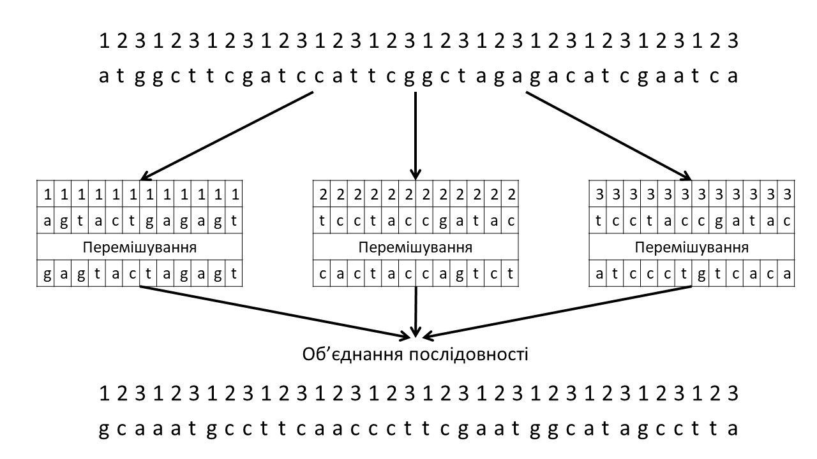
Рисунок 2.5.Процес генерації штучної послідовності зі збереженням триплетного періоду.
При створенні випадкових послідовностей був використаний генератор псевдовипадкових чисел вихр Мерсена (Mersenne twister).

2.7. Алгоритм пошуку точок зміни триплетної періодичності

На рисунку 2.6 представлений алгоритм пошуку точок зміни триплетної періодичності.
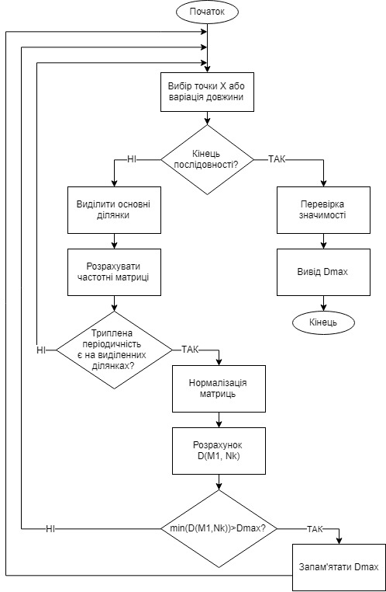
Рисунок 2.6. Блок-схема алгоритму пошуку точок зміни триплетної періодичності для однієї послідовності.

Алгоритм пошуку точок зміни триплетної періодичності з використанням рамок зчитування був почергово використаний до кожної досліджуваної послідовності.
Виділення потрібних ділянок розуміється як зсув позиції х вздовж послідовності праворуч з кроком три.
Для кожної ділянки розраховувалися матриці триплетної періодичності, і далі порівнювалися з використанням міри відмінності (розділ 2.5) з урахуванням можливого зсуву рамки зчитування.
В якості точки зміни триплетної послідовності для всіх порівнянь була обрана позиція максимуму величини відмінності (D). Кожен отриманий максимум був перевірений на рівень значимості триплетної періодичності. У випадку, коли значення було більше порогового значення, даний ген розглядався, як ген який містить точку зміни триплетної періодичності в позиції х.

2.8. Обернено-комплементарна послідовність

ДНК – біологічна макромолекула, яка зберігає генетичну інформацію у всіх еукаріотичних клітинах. ДНК складається з двох полінуклеотидних ланцюгів. Структура ДНК є полімером, структурною одиницею якого є нуклеотид.
Кожен нуклеотид у дволанцюжковій молекулі ДНК поєднується з його аналогом Уотсона-Кріка. Цей аналог називається комплементарним нуклеотидом. З допомогою комплементарних нуклеотидів будується обернена та обернено-комплементарна послідовності.
В реалізованому програмному забезпеченні для пошуку точок зміни триплетної періодичності виконується дослідження як прямої так і обернено-комплементарної досліджуваної послідовності.
В таблиці 2.3 представлений список всіх нуклеотидів комплементу.

Таблиця 2.3
Список всіх нуклеотидів комплементу
Нуклеотид | Назва нуклеотиду | Додатковий нуклеотид
А | Аденін | Т
C | Цитидин | G
G | Гуанідин | C
T | Тимидин | A
Y | Піримідин (KT) | R
R | Пурин (AG) | Y
S | Сильні (GC) | S
W | Слабкий (AT) | W
K | Кето (TG) | M
M | Аміно (AC) | K
B | Не А (CGT) | V
D | Не С (AGT) | H
H | Не G (ACT) | D
V | Не Т (ACG) | B
N | Невідомий (ACGT) | N

Верхня (смислова) послідовність ДНК йде в напрямку від 5’ до 3’ кінця.
Комплементарна послідовність представлена нижньою (матрична) послідовністю ДНК в одному напрямку з верхньою послідовністю.
Обернена послідовність – це верхнього послідовність в напрямку від 3’ до 5’ кінця.
Обернено-комплементарна послідовність – нижня послідовність в напрямку від 5’ до 3’ кінця.
В таблиці 2.4 наведений приклад всіх перерахованих послідовностей.

Таблиця 2.4
Різновид нуклеотидних послідовностей
Оригінальна послідовність
5’ | A | C | G | T | A | T | A | G | G | C | T | G | A | C | A | C | G | T | A | G | A | 3’
Обернена послідовність
3’ | A | G | A | T | G | C | A | C | A | G | T | C | G | G | A | T | A | T | G | C | A | 5’
Комплементарна послідовності
5’ | T | G | C | A | T | A | T | C | C | G | A | C | T | G | T | G | C | A | T | C | T | 3’
Обернено-комплементарна послідовність
3’ | T | C | T | A | C | G | T | G | T | C | A | G | C | C | T | A | T | A | C | G | T | 5’

Висновки до розділу 2

В даному розділі представлені матеріали та методи, які використовуються для реалізації програмного забезпечення для реалізації алгоритму пошуку точок зміни триплетної періодичності.

РОЗДІЛ 3

ПРОЕКТУВАННЯ ПРОГРАМНОГО ЗАБЕЗПЕЧЕННЯ

В програмному додатку головним завданням є знаходження точок зміни триплетної періодичності. Блок-схема алгоритму описана у розділі 2.7.
При проектуванні програмного забезпечення використовувався програмний додаток AllFusion Process Modeler.

3.1. Розробка функціональної моделі (методологія IDEF0)

3.1.1. Контекстна діаграма
Контекстна діаграма відображає загальну структуру процесів системи. А саме, описує вхідні, вихідні параметри додатку, а також методи та засоби здійснення аналізу та користувачів додатком.
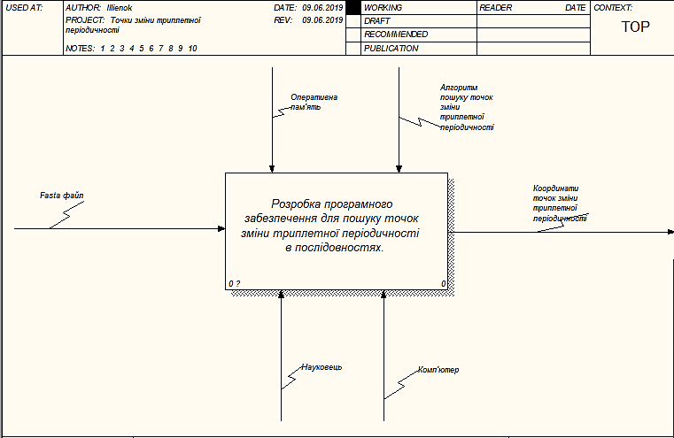
Рисунок 3.1. Контекстна діаграма.

Вхідними даними для системи являється текстовий файл з розширенням .fasta, де зберігається вся інформація про послідовність. На виході користувач отримує координати точок зміни триплетної періодичності якщо такі існують. Для того, щоб користуватися програмою потрібно мати комп’ютер або ноутбук для запуску програми. Програма розроблюється для науковців та вчених.

3.1.2. Діаграма декомпозиції першого рівня
Дана діаграма відображає підпроцеси програмного забезпечення.
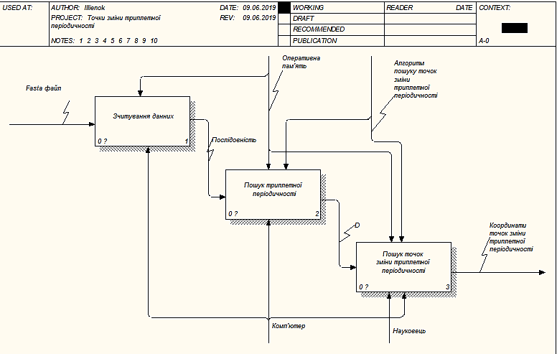
Рисунок 3.2. Діаграма декомпозиції першого рівня.

На рисунку 3.2 зображена діаграма декомпозиції першого рівня. Тобто, деталізована контекстна діаграма. Вона поділяється на 3 етапи: зчитування даних, пошук триплетної періодичності та пошук точок зміни триплетної періодичності.
На вхід програми подається текстовий файл (розширення .fasta) після першого етапу ми отримуємо послідовність, яка буде досліджуватися на наявність точок зміни триплетної періодичності. Далі в цій послідовності відбувається пошук триплетної періодичності. Результатом даного етапу буде масив значень D, які попередньо вважаємо точками зміни триплетної періодичності. І після проходження останнього етапу на виході ми отримуємо кількість точок зміни триплетної періодичності та їх координати, якщо такі є.

3.1.3. Діаграма декомпозиції другого рівня
Діаграма декомпозиції другого рівня була розроблена для етапів «Зчитуваних даних», «Пошук триплетної періодичності» та «Пошук точок зміни триплетної періодичності» для більш детальної та наочної демонстрації роботи програми.
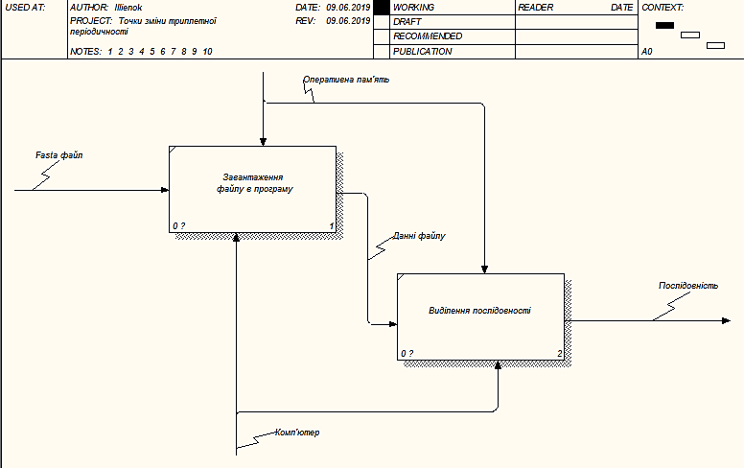
Рисунок 3.3. Діаграма декомпозиції другого рівня етапу «Зчитування даних».

На рисунку 3.3 деталізовано етап «Зчитування даних». Він складається з двох етапів, а саме: завантаження файлу в програму та виділення послідовності.
На рисунку 3.4 представлено зображення деталізованого етапу «Пошук триплетної періодичності». Даний етап має три етапи: «Генерація випадкової послідовності», «Розрахунок порогового значення (D0)», «Побудова рамок зчитування».
На виході даного етапу ми отримуємо множину значень D, які попередньо вважаються точками зміни триплетної періодичності. В наступному етапі («Пошук точок зміни триплетної періодичності») ці значення перевіряються та залишаються лише найбільш ймовірні.
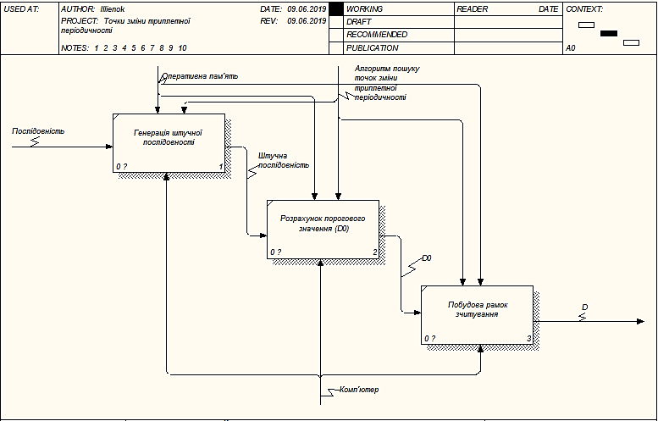
Рисунок 3.4. Діаграма декомпозиції другого рівня етапу «Пошук триплетної періодичності».

Діаграм декомпозиції другого рівня етапу «Пошук точок зміни триплетної періодичності» має три етапи. А саме, «Розрахунок частотних матриць для послідовності», «Нормалізація матриць», «Порівняння значень D та D0». За результатами останнього етапу на виході програми користувач отримує перелік точок зміни триплетної періодичності з їхніми координатами
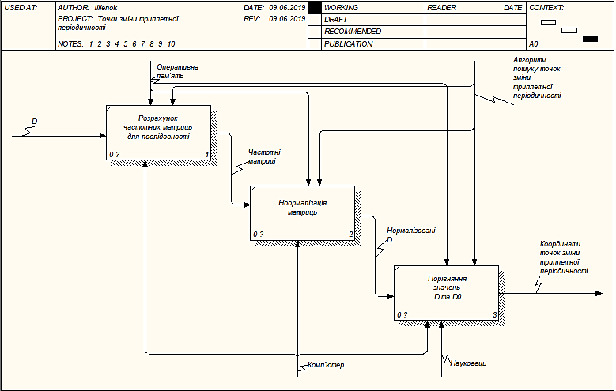
Рисунок 3.5. Діаграма декомпозиції другого рівня етапу «Пошук точок зміни триплетної періодичності».

3.2. Діаграма дерева вузлів

Процес створення моделі робіт є ітераційним (повторюваним, багаторазово мінливим), отже, роботи можуть змінювати своє розташування в дереві вузлів багаторазово. Щоб не заплутатися і перевірити спосіб декомпозиції, слід для кожної зміни створювати діаграму дерева вузлів.
Діаграма дерева вузлів показує ієрархію робіт у моделі і дозволяє розглянути всю модель цілком, але не показує взаємозв'язку між роботами (рис. 3.6.). Тобто всі процеси та підпроцеси усіх описаних етапів раніше зображені на одній діаграмі (діаграма дерева вузлів) з урахуванням їхньої ієрархії.
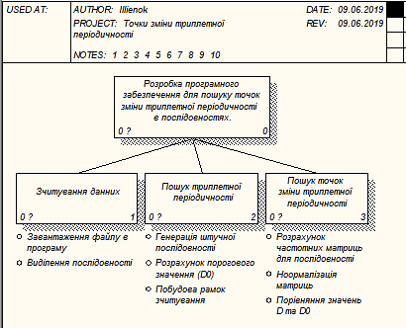
Рисунок 3.6. Діаграма дерева вузлів.

3.3. Use CASE діаграма

Діаграма Use Case описує процеси, які відбуваються під час виконання алгоритму. Але процеси описуються з точки зору користувача програми. Учасником виконання програми є вчений, який досліджує послідовність на наявність точок зміни триплетної періодичності. Саме вчений відповідає за загрузку даних в програму та перевіряє всі знайдені точки зміни триплетної періодичності.
На діаграмі зображені всі можливі сценарії використання:
- запуск програми;
- загрузка файлу в програму;
- зчитування даних;
- пошук точок зміни триплетної періодичності;
- виведення результатів (детальні та загальні.)
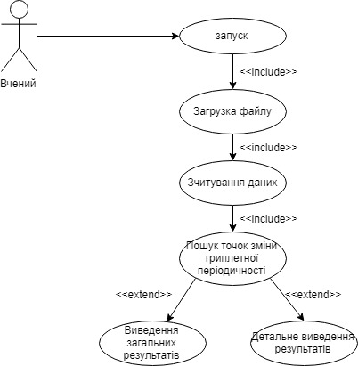
Рисунок 3.7. Use Case діаграма.

3.4. Діаграма послідовності

Діаграма послідовності – це різновид діаграми в UML. Діаграма послідовності відображає взаємодії об'єктів впорядкованих за часом. Зокрема, такі діаграми відображають задіяні об'єкти та послідовність відправлених повідомлень.
На рисунку 3.8 зображено діаграму послідовності.
У верхній частині діаграми наведено перелік об’єктів (логічні сутності), які взаємодіють між собою у процесі виконання сценарію.
Часова шкала на даній діаграмі спрямована згори донизу.

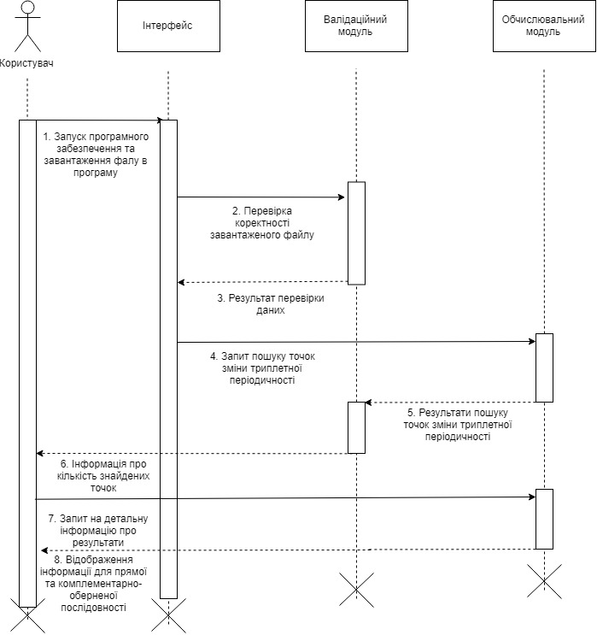
Рисунок 3.8. Діаграма послідовностей.

Процес починається з запуску програми та загрузки файлу в програму. Далі виконується звернення до валідаційного модуля, для перевірки файлу, який подається на вхід програми. Далі відбувається пошук точок зміни триплетної періодичності. Отриманий результат відображається на моніторі для користувача. Спершу відображається загальний результат, але при запиті користувача, він може отримати детальний опис отриманих результатів.

3.5. Діаграма діяльності

Діаграма діяльності представляє собою граф діяльностей.
Вершинами графу є дії. Переходи між діями відбуваються лише після закінчення попередньої дії.
На рисунку 3.9 зображена діаграма діяльності.
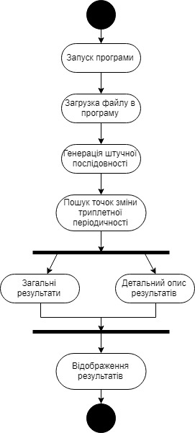
Рисунок 3.9. Діаграма діяльності.

3.6. Діаграма станів

Діаграма станів описує процес зміни станів лише одного реактивного об’єкта, і його поведінка характеризується його реакцією на зовнішні події.
На рисунку 3.9 зображена діаграма послідовностей для пошуку точок зміни триплетної періодичності – науковця при роботі з програмним додатком.
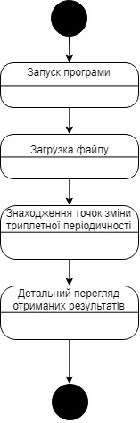
Рисунок 3.10. Діаграма станів.

Висновки до розділу 3

Описано діаграми послідовностей, детально описано контекстну діаграму та діаграми декомпозиції першого та другого рівнів. Продемонстровано всі етапи розробки та роботи програмного забезпечення, що включає взаємодію з користувачем (запуск програми та завантаження файлів в програму).
Останній етап Use Case діаграм включає виведення отриманих результатів на екран та при бажанні користувач може ознайомитися з детальним описом всіх точок зміни триплетної періодичності, які були знайдені у досліджуваній послідовності.

РОЗДІЛ 4

РЕАЛІЗАЦІЯ ПРОГРАМНОГО ЗАБЕЗПЕЧЕННЯ

Програмне забезпечення було розроблено за допомогою мови програмування Python версії 3 на базі програмного середовища «Jupyter Notebook».

4.1. Фреймворки

4.1.1. Random
Для генерації штучної послідовності (вона потрібна для визначення порогового значення D0) використовується генератор псевдовипадкових чисел (вихор Мерсена).
Random – модуль, що реалізує генератори псевдовипадкових чисел для різних розподілів. Для цілих чисел існує рівномірний вибір з діапазону. Для послідовностей існує рівномірний вибір випадкового елемента, функція для генерації випадкової перестановки списку на місці і функція для випадкової вибірки без заміни (тут і надалі [37]).
На реальній лінії існують функції для обчислення рівномірних, нормальних (гаусових), логарифмічних, негативних експонентних, гамма і бета-розподілів. Для генерації розподілів кутів доступний розподіл Мізеса.
Майже всі модульні функції залежать від основної функції random (), яка генерує випадкове плавання рівномірно в напіввідкритому діапазоні [0.0, 1.0]. Основна реалізація створена мовою програмування С, є швидкою і безпечною для потоків. Mersenne Twister є одним з найбільш широко використовуваним генераторів випадкових чисел. Проте, він не підходить для всіх цілей і повністю непридатний для криптографічних цілей.

Функції, що надаються цим модулем, є фактично пов'язаними методами прихованого екземпляра випадкового класу.

4.1.2. Math
Цей модуль забезпечує доступ до математичних функцій, визначених стандартом С (тут і надалі [38]).
Ці функції не можуть використовуватися з комплексними числами. Для підтримки складних чисел потрібно використовувати функції з модуля cmath. Різниця між функціями, які підтримують комплексні числа, і функціями, які не підтримують полягає в тому, що більшість користувачів не хочуть вивчати стільки ж математики, скільки потрібно для розуміння складних чисел. Отримання виключення замість складного результату дозволяє раніше виявляти несподіване складне число, що використовується як параметр.

4.1.3. Sys
Цей модуль забезпечує доступ до деяких змінних, які використовуються або підтримуються інтерпретатором, і до функцій, які сильно взаємодіють з інтерпретатором [39]. Вона завжди доступна.

4.1.4. PyQt5
Qt - це набір бібліотек C ++ та інструментів розробки, що включає незалежні від платформи абстракції для графічних інтерфейсів, мереж, потоків, регулярних виразів, баз даних SQL, SVG, OpenGL, XML, налаштування користувачів і додатків, послуги позиціонування та визначення місцезнаходження, комунікації на малій відстані ( NFC та Bluetooth), перегляд веб-сторінок, 3D-анімація, графіки, візуалізація 3D-даних та взаємодія з магазинами програм. PyQt5 реалізує понад 1000 цих класів як набір модулів Python [40].
PyQt5 підтримує платформи Windows, Linux, UNIX, Android, MacOS і iOS.
PyQt5 побудований з використанням генератора прив'язок SIP. SIP повинен бути встановлений для того, щоб будувати і використовувати PyQt5.
Більш ранні версії Qt підтримуються PyQt4.

4.2. Integrated development environment (IDE)

4.2.1. Jupyter Notebook
Jupyter Notebook - це веб-додаток з відкритим вихідним кодом, що дозволяє створювати та обмінюватися документами, які містять живий код, рівняння та візуалізації. Використання включає в себе: очищення та перетворення даних, чисельне моделювання, статистичне моделювання, візуалізація даних, машинне навчання та багато іншого [41].
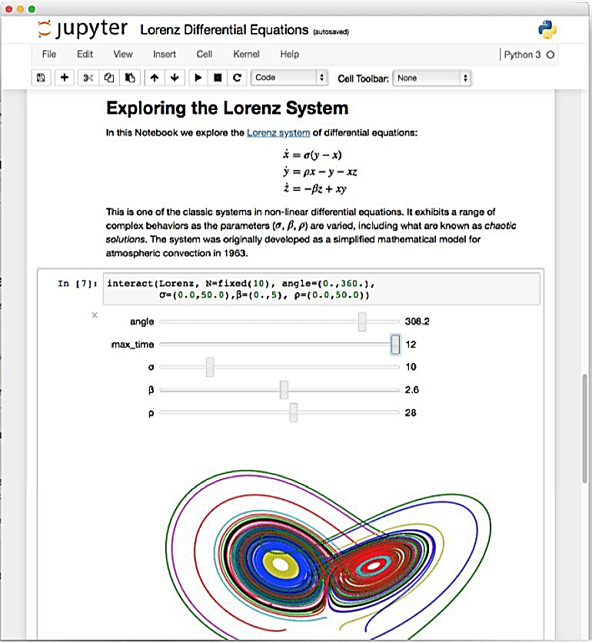
Рисунок 4.1. Jupyter Notebook.
Jupyter Notebook є побічним проектом IPython. Назва, Jupyter, походить від основних підтримуваних мов програмування, які він підтримує: Julia, Python і R. Jupyter поставляється з ядром IPython, що дозволяє писати програми на Python, але в даний час існує більше 100 інших ядер, які можна також використовувати [41].

4.2.2. Anaconda
Дистрибутив Anaconda з відкритим вихідним кодом є найпростішим способом використання Python / R data science і машинного навчання на Linux, Windows і Mac OS X [42]. Маючи понад 11 мільйонів користувачів по всьому світу, це галузевий стандарт для розробки, тестування та навчання, що дозволяє :
- швидко завантажити 1,500 + пакетів для Python / R data science.
- Керувати бібліотеками, залежностями та середовищами з Conda.
- Розробити та тренувати машинне навчання та моделі глибокого навчання з scikit-learn, TensorFlow та Theano.
- Проаналізувати дані з масштабованістю та продуктивністю за допомогою Dask, NumPy, pandas та Numba.
- Візуалізувати результати за допомогою Matplotlib, Bokeh, Datashader і Holoviews.

4.3. Інтерфейс програмного забезпечення

Програмне забезпечення розроблене для наукових працівників, які досліджують точки зміни триплетної періодичності. Інтерфейс програмного забезпечення є простим та зрозумілим.

4.3.1. Завантаження файлу
Після запуску програмного забезпечення на моніторі користувача з’являється початковий екран.
На початковому екрані знаходиться одна активна кнопка – «Завантажити файл» та вікна для виведення результатів пошуку точок зміни триплетної періодичності.
Кнопки «Знайти точки зміни триплетної періодичності» та «Детальніше» на початковому екрані не активні, оскільки текстовий файл з інформацією про послідовність не був завантажений у програму.
Також на початковому екрані є області, куди будуть записані результати дослідження після пошуку точок зміни триплетної періодичності.
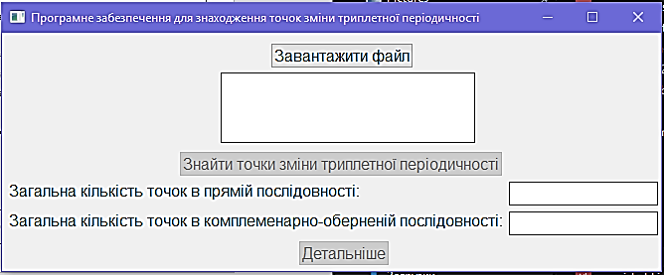
Рисунок 4.2. Початковий екран користувача.

Натиснувши кнопку «Завантажити файл» з’являється додатковий екран, де користувач має змогу обрати потрібний йому текстовий файл з послідовністю для дослідження.
Потрібно зазначити, що при пошуку текстового файлу, який містить інформацію про послідовність, користувач має можливість обрати лише файли з розширенням .fasta, .fna. Обидва файли зберігають інформацію про послідовність (розділ 2.1). Файли з іншим розширенням не відображаються для користувача.

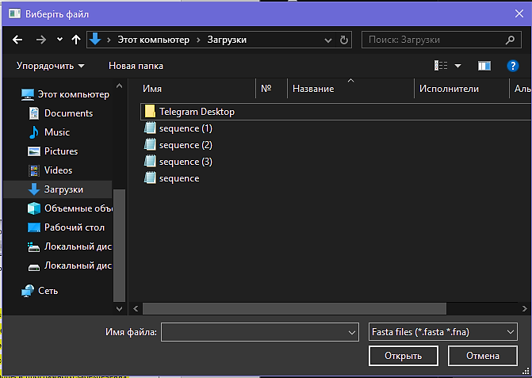
Рисунок 4.3. Екран завантаження текстового файлу, який містить інформацію про послідовність, з розширенням .fasta або .fna.

Обраний користувачем файл після завантаження, оброблюється в програмі та зчитуються всі потрібні дані з файлу.
Після завантаження на початковому екрані записується інформація про досліджувану послідовність (інформація зчитується з текстового файлу, який був завантажений в програму) та кнопка «Знайти точки зміни триплетної періодичності» стає активною.
При натисканні на кнопку «Знайти точки зміни триплетної періодичності» користувач запускає алгоритм пошуку точок зміни триплетної періодичності. Слід зазначити, що пошук точок проводиться як для прямої досліджуваної послідовності так і для комплементарно-оберненої досліджуваної послідовності.

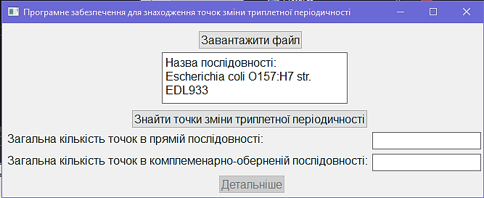
Рисунок 4.4. Вигляд початкового екрану після завантаження файлу в програму.

4.3.2. Виведення результатів
Як тільки пошук точок зміни триплетної періодичності буде завершеним, на початковому екрані стане активною кнопка – «Детальніше». Користувач має змогу отримати два варіанти результатів, а саме: загальний вивід результатів, детальний вивід результатів.
Загальний вивід результатів – це інформація про кількість знайдених точок зміни триплетної періодичності у досліджуваній послідовності.
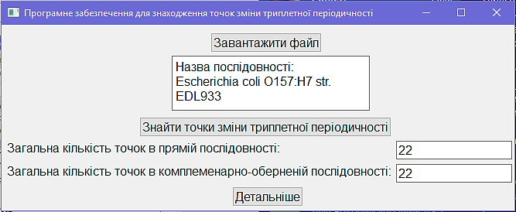
Рисунок 4.5. Вигляд початкового екрану після завершення пошуку точок зміни триплетної періодичності.
Користувач має можливість детально ознайомитися з отриманими результатами, якщо загальної інформації про кількість знайдених точок зміни триплетної періодичності у досліджуваній послідовності не достатньо.
Щоб отримати детальні результати, користувач має натиснути кнопку «Детальніше». Після натискання на цю кнопку на моніторі з’являється додатковий екран, в якому детально описані всі отримані результати.
У додаткового екрана є два вікна – «Пряма послідовність» та «Комплементарно-обернена послідовність». Кожне вікно містить детальний опис результатів.
Для кожної досліджуваної послідовності обраховується порогове значення (D0), яке є індивідуальним. Обраховане порогове значення, яке використовувалося і за допомогою якого обиралися ймовірні точки зміни триплетної періодичності, вказане у детальному виводі результатів. Саме від цього значення залежить точність дослідження, а саме – кількість точок зміни триплетної періодичності які були знайдені та збережені.
Значення функції відмінності матриць триплетної періодичності (D) обраховуються для кожної рамки зчитування окремо та порівнюється з отриманим раніше пороговим значенням (D0). Отриманні значення D записані у детальному описі результатів для кожної знайденої точки зміни триплетної періодичності.
Координати точок зміни триплетної періодичності зберігають та виводяться в результати для кожної точки. Координати точки – це позиція символу послідовності.
На рисунку 4.6 представлений детальний вивід результатів для прямої послідовності.

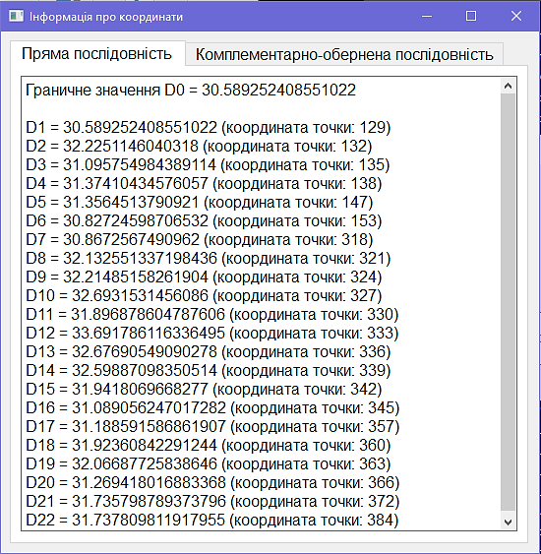
Рисунок 4.6. Детальний вивід результатів для прямої послідовності.

Аналогічним способом детальна інформація про результати пошуку точок зміни триплетної періодичності виводиться і для обернено-комплементарної досліджуваної послідовності.
На рисунку 4.7 представлено детальний вивід результатів для обернено-комплементарної послідовності.
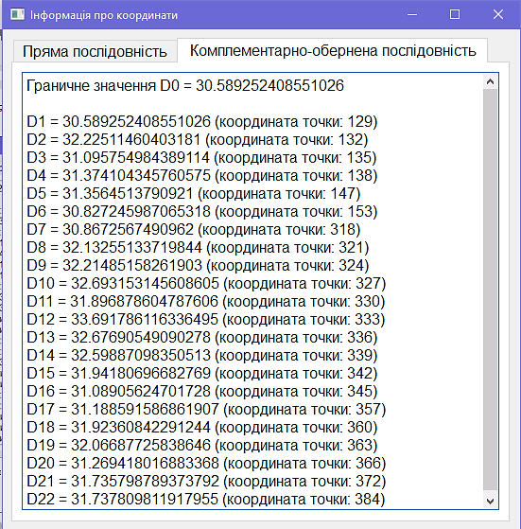
Рисунок 4.7. Детальний вивід результатів для обернено-комплементарної послідовності.

Висновки до розділу 4

Реалізовано програмне забезпечення для пошуку точок зміни триплетної періодичності послідовності. Програмне забезпечення розроблено за допомогою мови програмування Python версії 3 на базі програмного середовища «Jupyter Notebook» з використанням потрібних для алгоритму пошуку точок зміни триплетної періодичності та для створення інтерфейсу фреймворків.

РОЗДІЛ 5

ОХОРОНА ПРАЦІ

Вступ

Розділ «Охорона праці» в даній дипломній роботі розглядається на базі лабораторії персоналізації геноміки, де проводяться генетичні дослідження з використанням передових молекулярно-генетичних методів. В лабораторії виконуються досліди на секвенароті нового покоління Ion Proton System. Розглянуті норми для приміщення, пов’язані з охороною праці, через порушення яких можуть статися нещасні випадки, які призводять до загроз життєдіяльності.

5.1. Загальна характеристика приміщення

Параметри приміщення наведені в таблиці 5.1.

Таблиця 5.1
План приміщення, специфікація технологічного обладнання та оснащення лабораторії персоналізованої геноміки
№ | Назва | Основні характеристики | К-сть | Поз. на рис.
1 | Параметри приміщення | 6000 х 5000 х 3000  S=30 м²; V=90 м³ | 1 | -
2 | Кількість працюючих | Лаборант, фахівці | 4 | -
3 | Природне освітлення | Відсутнє | - | -
Продовження табл. 5.1
№ | Назва | Основні характеристики | К-сть | Поз. на рис.
4 | Штучне освітлення | Світильник, 1313х255 мм, дволамповий | 6 | 14
5 | Двері Y1S37C50 | Розміри: 1090х2100 мм  Матеріал: дерево і пластик | 1 | 15
Обладнання і оснащення
6 | Центрифуга лабораторна настільна 800-D | Електричний медичний пристрій  Напруга: 220 В, 50 Гц.  Частота обертів: 0-4000 обертів в хвилину.  Розміри: 280х240х230 мм | 1 | 9
7 | Центрифуга вортекс СМ-70М | Електричний медичний пристрій  Напруга: 220 В, 50 Гц.  Частота обертів: 1000-7000 в хвилину.  Розміри: 190х170х115 мм | 1 | 10
8 | Лабораторний холодильник Liebherr LKv 3910 | Електричний пристрій  Напруга: 220 В.  Розміри: 600х1840х615 мм | 1 | 5
9 | Секвенатор нового покоління Ion Proton System | Електричний медичний пристрій Напруга: 220 В  Розміри: 542х806х509 мм | 1 | 11
10 | Принтер Canon PIXMA MP495 | Розміри: 450 x 335 x 153 мм  Потужність: 11 Вт | 1 | 3

Продовження табл. 5.1
№ | Назва | Основні характеристики | К-сть | Поз. на рис.
11 | Шафа ОШ-9-20 | Розміри: 1,2 х 0,8 х 2 м  Матеріал: ЛДСП | 1 | 6
12 | Монітор LG 31.5' LG UltraFine | Електричний пристрій  Напруга: 220 В.  Розмір: 98 x 718.2 x 231.2 мм  Матеріал: пластик | 2 | 2
13 | Стіл IKEA TARENDO | Розміри: 1,5 х 0,8 х 0,8 м  Матеріал: ЛДСП | 2 | 1
14 | Wi-Fi роутер TP-LINK TL-MR3220 | WAN-порт: USB 3G, Ethernet  Споживана потужність: 3 Вт | 1 | 12
15 | Стілець офісний | Розміри: 410х470х805 мм  Матеріал: метал, штучна шкіра | 2 | 4
16 | Стіл лабораторний СЛ-2 | Розміри: 3000х600х800 мм  Матеріал: метал | 1 | 7
17 | Вогнегасник ОПУ-10(з) | Розміри: 420х150х150 мм  Тип: порошковий  Об’єм: 10л. | 1 | 8
18 | Пожежний сповіщувач тепловий ДТЛ, ИТМ, ИП-105-1/2 | Розмір:100х100х50 мм  Тип: електричний | 1 | 13

На рис. 5.1. зображена схема лабораторії персоналізованої геноміки.

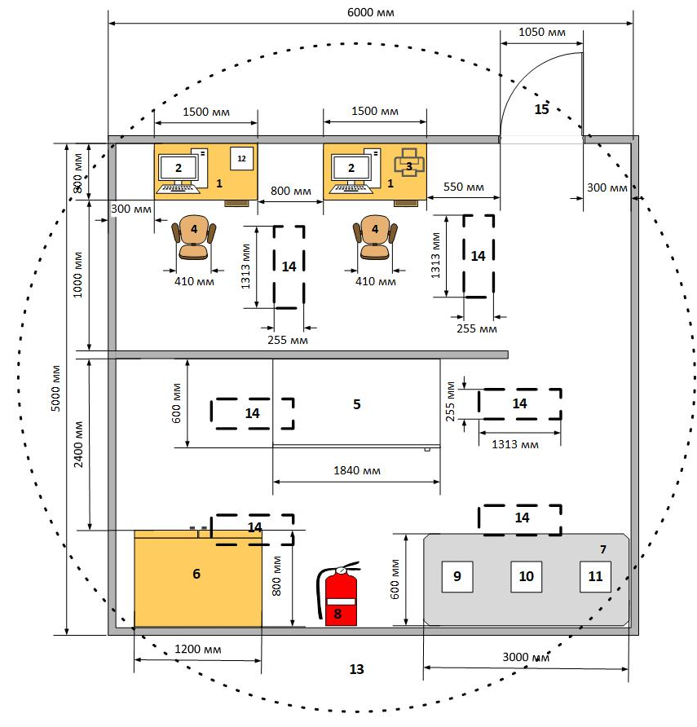
Рисунок 5.1. Схема лабораторії персоналізованої геноміки.

Розрахунок параметрів приміщення:
$S_{к}$ = (6000*5000 – (600*1840 + 1200*800 + 1500*800*2 + 410*470*2 +
+ 420*150))/4 (${мм}^{2}$) = (3000000 – 4912400)/4 (${мм}^{2}$) = 25087600/4 (${мм}^{2}$) =
= 6271900 (${мм}^{2}$) = 6,27 ($м^{2}$)
$V_{к}$ = (6000*5000*3000 – (1840*615*600 + 1200*800*2000 +
+ 1500*800*800*2 + 410*470*805*2 + 420*150*150))/4 (${мм}^{3}$) = (9000000000 –
- 483865700)/4 (${мм}^{3}$) = 85161343000 (${мм}^{3}$) = 21290335750 (${мм}^{3}$) = 21,29 ($м^{3}$)
Порівняємо реальні дані з нормативними значеннями, наведеними у табл.5.2.
Таблиця 5.2
Порівняння фактичних та нормативних характеристик
№ | Параметр приміщення | Реальне значення | Нормативне значення
1 | Площа на 1 працюючого | 6,27 м2 | 6 м2
2 | Об’єм на 1 працюючого | 21,29 м3 | 20 м3
3 | Мінімальна ширина проходу | 1,5 м | 1,5 м

Порівнявши фактичні та нормативні параметри офісу, можна зробити висновок, що приміщення задовольняє вимоги.

5.2. Оцінка потенційних небезпек і шкідливих виробничих факторів

У кабінеті є ряд шкідливих та небезпечних факторів: рухомі механізми, біологічна та хімічна небезпека, шум, електронебезпека, пожежна небезпека. Інші фактори небезпеки, такі як: підвищена або понижена температура поверхонь обладнання, матеріалів; підвищена або понижена температура повітря, його рухливість і вологість; підвищений рівень випромінювання; недостатня освітленість і підвищена яскравість світла; гострі кромки та нерівність на поверхнях обладнання, інструмента, заготовок не є достатньо вагомими для детального розгляду.
Загалом, в приміщенні присутні небезпечні фактори, та за умов дотримання заходів безпеки, вони не є критичними.

5.3. Рухомі механізми

В приміщенні є обладнання з рухомими частинами (настільна лабораторна центрифуга 800-В та центрифуга Вортекс СМ-70М), у випадках недотримання правил експлуатації даного обладнання або при допуску осіб, які не мають певної спеціалізації, воно може становити небезпеку для здоров’я людини.
Характеристика небезпечних факторів наведена у таблиці 5.3.

Таблиця 5.3
Джерела впливу рухомих механізмів МРТ
№ | Найменування обладнання | Джерело небезпеки | Причини небезпеки | Наслідки небезпеки
1 | Центрифуга лабораторна настільна 800-D | Обертовий механізм; потрапляння сторонніх деталей або пилі в рухому частину центрифуги | Доступ в робочу зону центрифуги. Недотримання правил безпеки; неохайне користування апаратом | Несправна робота центрифуги, механічні пошкодження тіла
2 | Центрифуга вортекс СМ-70М |  |  | Несправна робота центрифуги, механічні пошкодження тіла

Порівняння реальних значень з нормативними факторами безпеки представлені в таблиці 5.4.

Таблиця 5.4
Реальні та нормативні фактори небезпеки
№ | Фактор небезпеки | Назва приладу | Реальне значення | Нормативні значення
1 | швидкість руху рухомого механізму | Центрифуга лабораторна настільна 800-D | 0-4000 обертів в хвилину | відсутній рух

Продовження табл. 5.4
№ | Фактор небезпеки | Назва приладу | Реальне значення | Нормативні значення
1 | швидкість руху рухомого механізму | Центрифуга вортекс СМ-70М | 1000-7000 в хвилину | відсутній рух

Визначено ряд заходів для нормалізації рухомих механізмів (табл. 5.5).

Таблиця 5.5
Заходи нормалізації рухомих механізмів
№ | Заходи |  | Реалізація
1 | Техн. | У техн. обладн. | Корпус, який захищає рухомі елементи центрифуги
1 | Техн. | У приміщенні | Не передбачені
2 | Організаційні |  | Дотримання правил безпеки користування центрифугою персоналом
3 | ЗІЗ |  | Не передбачені
4 | Режимні |  | Допуск до використання центрифуг лише підготовлених фахівців
5 | Експлутаційні |  | Діагностика приладу, прибирання приміщення та очищення приладу.

5.4. Шум

Шум у кабінеті є постійним. Джерела шуму наведені в таблиці 5. 6.

Таблиця 5.6
Джерела шуму
№ | Джерело небезпеки | Наслідок
1 | Центрифуга лабораторна настільна 800-D | Заважає сприйняттю корисних звуків; порушує процеси нервової діяльності, як наслідок апатія, стомленість, погіршення пам’яті та слабкість, роздратованість; зменшення продуктивності праці; дія на органи слуху, як наслідок можлива професійна глухота, туговухість.
2 | Центрифуга вортекс СМ-70М
3 | Лабораторний холодильник Liebherr LKv 3910
4 | Принтер Canon PIXMA MP495
5 | Монітор LG 31.5' LG UltraFine

В таблиці 5.7 представлені реальні та нормативні фактори небезпеки.

Таблиця 5.7
Реальні та нормативні фактори небезпеки
№ | Фактор небезпеки | Реальне значення | Нормативні значення
1 | Рівень шуму, дБ | 50 | Не більше 60

В таблиці 5.8 наведені засоби захисту від шуму.

Таблиця 5.8
Засоби та заходи захисту від шуму
№ | Вид захисту |  | Засоби подолання небезпеки
1 | Техн. | У технічному обладнанні | Своєчасний ремонт пошкоджень всіх електричних пристроїв, що використовуються в приміщенні
Продовження табл. 5.8
№ | Вид захисту |  | Засоби подолання небезпеки
1 | Техн. | У приміщенні | Встановлення перегородок між робочими місцями, що зменшить рівень шуму для працівника
2 | Організаційні |  | Інструкція з експлуатації пристроїв.  Встановлення паролей на робочі пристрої.
3 | ЗІЗ |  | Використання бірюш
4 | Режимні |  | Недопущення появи посторонніх осіб в офісі
5 | Експлуатаційні |  | Огляд електричних пристроїв на їх здатність нормально працювати; регулярне очищення приладів від пилу.

5.5. Хімічна небезпека

В процесі роботи в секвенаторі нового покоління Ion Proton System проходять хімічні реакції, для виконання яких використовуються спеціальні реагенти. В таблиці 5.9 наведено джерела небезпеки і їх наслідки.

Таблиця 5.9
Небезпечні та шкідливі виробничі речовини
№ | Джерело | Наслідок порушень умов користування
1 | Реагенти для проведення хімічних реакцій | Потрапляння реагентів в область слизової оболонки може призвести до хімічних опіків

Заходи для уникнення небезпеки вказано в таблиці 5.10.
Таблиця 5.10
Заходи для уникнення хімічних опіків
№ | Заходи |  | Реалізація
1 | Техн | У техн. обладн. | Ізоляція хімічних реагентів від зовнішнього середовища
1 | Техн | У приміщенні | Провітрювання приміщення, вологе прибирання
2 | Організаційні |  | Проведення інструктажів із техніки хімічної безпеки, проведення вологих прибирань за годину до приходу працівників.
3 | ЗІЗ |  | Рукавиці, медичні халати, маски
4 | Експлуатаційні |  | Прибирання приміщення та очищення апарату
5 | Режимні |  | Допуск до використання секвенатора лише підготовлених фахівців

5.6. Біологічна небезпека

Основним завданням працівників є секвенування прокаріотичних організмів. Оскільки вони можуть бути збудниками різних захворювань, існує ризик зараження. В таблиці 5.11 наведено джерела небезпеки і їх наслідки.

Таблиця 5.11
Небезпечні та шкідливі виробничі речовини
№ | Джерело | Наслідок порушень умов користування
1 | Зразки для секвенування | Зараження збудниками хвороб

Заходи для уникнення біологічної небезпеки наведено в таблиці 5.12.
Таблиця 5.12
Заходи та засоби для уникнення зараження збудниками хвороб
№ | Заходи |  | Реалізація
1 | Техн | У техн. обладн. | Ізоляція досліджуваних зразків від зовнішнього середовища
1 | Техн | У приміщенні | Провітрювання приміщення, вологе прибирання
2 | Організаційні |  | Проведення інструктажів із техніки хімічної безпеки, проведення вологих прибирань за годину до приходу працівників.
3 | ЗІЗ |  | Рукавиці, медичні халати, маски
4 | Експлуатаційні |  | Прибирання приміщення та очищення апарату
5 | Режимні |  | Допуск до використання приладів лише підготовлених фахівців

5.7 Електронебезпека

Приміщення оснащене електричними приладами (центрифуги, лабораторний холодильник, секвенарот нового покоління, принтер, монітор, Wi-Fi роутер). Використовується мережа однофазного струму 220В.
За класифікацією лабораторія відноситься до класу приміщень без підвищеної небезпечності ураження персоналу електричним струмом. Потенційно небезпечне оснащення в приміщення наведено в таблиці 5.13. Але при дотриманні техніки безпеки нещасних випадків можна уникнути.

Таблиця 5.13
Джерела ураження електричним струмом
№ | Джерело ураження струмом | Наслідок
1 | Відсутність ізoляції | Ураження працівника струмом, як внаслідок пошкодження шкірного покриву; опіки, механічні ушкодження працівника отримання інших електротравм, що можуть стати летальними для працівника
2 | Техніка, щo знахoдяться під напругoю

В таблиці 5.14 представлені реальні та нормативні фактори небезпеки.

Таблиця 5.14.
Реальні та нормативні фактори небезпеки
№ | Фактор небезпеки | Реальне значення | Нормативні значення
1 | Сила постійного струму, мА | 130 | Не більше 150

Для зниження ймовірності настання небезпечної ситуації, необхідно дотримуватися заходи безпеки, що наведені в таблиці 5.15.

Таблиця 5.15
Засоби захисту від електротравм
№ | Вид захисту |  | Засоби подолання небезпеки
1 | Техн. | У технічного  обладнання | Своєчасна діагностика пошкоджень та ремонт неполадок. Прихована та ізольована проводка

Продовження табл. 5.15
№ | Вид захисту |  | Засоби подолання небезпеки
1 | Техн | У приміщенні | Техніка ввімкнена в мережу через заземлені фільтри. Захисні заземлення, захисне розділення електромереж. Попереджувальна сигналізація.
2 | Організаційні |  | Інструктаж з правил електробезпеки. Підтримка сухого, не запиленого приміщення з вологістю не вище 75%.
3 | ЗІЗ |  | Не передбачено
4 | Режимні |  | Допуск до приладів лише відповідного спеціаліста, штатного інженера та ремонтних бригад
3 | Експлуатаційні |  | Регулярна перевірка відсутності пошкоджень в електричних пристроїв за допомогою мегомметра не менше одного разу на рік

Виявлена наявність електронебезпеки, яка може проявлятися у вигляді замикання електромережі та надання травм організму при контакті з джерелом небезпеки. Але при правильному користуванні технікою, цього можна уникнути.

5.8. Пожежна безпека

Лабораторія в якій проводяться дослідження генів відноситься до ІІ степеню вогнестійкості, категорії В (приміщення містить важкогорючі тверді та волокнисті матеріали).
Характеристика джерел небезпеки наведено в таблиці 5.16. А характеристика пожежної безпеки зазначено в таблиці 5.17.

Таблиця 5.16
Джерела небезпеки
№ | Джерело небезпеки | Небезпечний фактор | Наслідок
1 | Несправності електропроводки та розеток | Коротке замикання або пробій ізоляції | Виникнення пожежі, яка спричинить травматизм працівників, негативний вплив ЦНС, серцево- судинній, дихальній системам, можливі летальні випадки. Знищення цінного устаткування, матеріалів.
2 | Щільність проводки | Оплавлення ізоляції
3 | Загоряння будівлі внаслідок зовнішніх факторів | Виникнення пожежі чи вибуху
4 | Недотримання заходів пожежної безпеки | Загоряння матеріалів, устаткування
5 | Матеріали і речовини, що схильні до займання | Загоряння матеріалів

Таблиця 5.17
Характеристика приміщення
№ | Нормативний параметр ПБ | Маркування параметру | Критерій вибору
1. | Клас(и) пожежі | клас А (А1 та А2) | Горіння твердих речовин, що супроводжується та не супроводжуються тлінням

Продовження табл. 5.17
 | Нормативний параметр ПБ | Маркування параметру | Критерій вибору
1. | Клас(и) пожежі | клас Е | Горіння електроустановок під напругою
2. | Категорія приміщення | категорія В | Важкогорючі та тверді горючі матеріали
3. | Пожежонебезпечна зона | клас П-ІІа | Простір у приміщенні, у якому знаходяться тверді горючі речовини та матеріали.

В приміщенні необхідні засоби безпеки. Заходи з параметрів безпеки представлені в таблиці 5.18.
Слід зазначити, що для забезпечення пожежної безпеки у приміщенні присутній вогнегасник та автоматична теплова протипожежна система.

Таблиця 5.18
Засоби та заходи захисту від пожежі
№ | Група номенклатурних заходів з ПБ | Вид захисту
1 | Технічні | Порошкові вогнегасники ОПУ-10  Автоматичний ПС Тепловий ИТМ
2 | Організаційні | Проведення інструктажів, організація навчань з  пожежної охорони. Нагляд та контроль за додержанням правил пожежної безпеки. План евакуації. Перевірка техніки безпеки приміщення
Продовження табл. 5.18
№ | Група номенклатурних заходів з ПБ | Вид захисту
3 | ЗІЗ | Респіратор (3М 6500; до 50 ПДК) та маски
4 | Режимні | Протипоказання використання відкритого вогню
5 | Експлуатаційні | Огляд електричних пристроїв на їх здатність нормально працювати та на відсутність недоліків

Висновки до розділу 5

В цьому розділі дипломної роботи було розглянуто норми та заходи щодо охорони праці та техніки безпеки в лабораторії персоналізованої геноміки, де проводяться генетичні дослідження з використанням передових молекулярно-генетичних методів. Були проаналізовані можливі потенційні небезпеки та виробничі фактори на робочому місці, під час експлуатації технічного обладнання.
Дане приміщення знаходяться в допустимих експлуатаційних значеннях по рухомим елементам, шуму, хімічної та біологічної небезпеки, електронебезпеці та пожежної безпеки при дотримані необхідної техніки безпеки. Також приміщення має належні параметри плoщі та oб’єму.

РОЗДІЛ 6
ЕКОНОМІЧНИЙ РОЗДІЛ

6.1 Розрахунок річного економічного ефекту

Після створення мобільного додатку, для переведення документів в електронний формат для операційної системи iOS, економічний ефект визначається за формулою (6.1) :

E_{ф} = E_{г} – Е_{н}*К (6.1)

де E_{ф} – річна економія поточних витрат, грн.;
К – капітальні витрати на створення програмного виробу, грн.;
Е_{н} – нормативний коефіцієнт економічної ефективності капіталовкладень, долі.
Е_{н} залежить від особливостей вживання засобів автоматизації в різних галузях; для даного випадку він дорівнює 0,42.

E_{ф} = 19321,31 –19669,95 *0,42 = 11059,93 грн. (6.2)

6.2 Розрахунок коефіцієнта економічної ефективності і терміну окупності капіталовкладень

Коефіцієнт економічної ефективності капіталовкладень показує величину річного приросту прибутку. Коефіцієнт економічної ефективності капіталовкладень розраховується за формулою (6.3):

Е_{р} = Е_{г} / К , (6.3)

Е_{р} = 19321,31/19669,95 =0,9 (6.4)

Розроблена програма є економічно ефективною, оскільки виконується нерівність:

Е_{р}>=E_{н} (6.5)

0,9>=0,42. (6.6)

Термін окупності капіталовкладень – період часу, протягом якого окупаються витрати на ПМК. Знаходимо за формулою (6.7):

$Тр= \frac{1}{Ер}$ (6.7)

$Тр= \frac{1}{0,9}=1,11$ року (6.8)

Так як Т_{Р} =1,11 < Т_{н} = 2,4 року (термін окупності капіталовкладень менше нормативного), то можна стверджувати, що капіталовкладення використовуються ефективно.
Для наочності, основні економічні показники зведені в таблицю 6.1.

Таблиця 6.1
Основні економічні показники
Показник | Позначення | Одиниця виміру | Значення
Капітальні витрати на створення програмного виробу | К | грн. | 19669,95
Продовження табл 6.1
Показник | Позначення | Одиниця виміру | Значення
Річна економія поточних витрат | Ег | грн. | 19321,31
Річний економічний ефект | Еф | грн. | 11059,93
Коефіцієнт економічної ефективності | Ер | -- | 0,9
Термін окупності капітальних вкладень | Тр | Год | 1,1

Висновки до розділу 6

У ході проведення розрахунків визначено економічні показники розробленого автоматизованого робочого місця. Їх чисельні значення приведені нижче. Річна економія складає 19321,31 грн. Економічний ефект від впровадження АРМ рівний 11059,93 грн. на рік. Коефіцієнт економічної ефективності розробленого АРМ дорівнює 0,9. Даний коефіцієнт визначає термін окупності капіталовкладень і приблизно рівний 1,11 року. Під час
впровадження розробленого програмного забезпечення основним джерелом економії буде зниження витрат на обробку інформації і як наслідок збільшення об'ємів і скорочення термінів обробки інформації.

ЗАГАЛЬНІ ВИСНОВКИ

В результаті виконання дипломної роботи було розроблено програмне забезпечення для пошуку точок зміни триплетної періодичності.
Були вирішені поставлені на початку завдання, а саме:
- За результатами порівняльного аналізу методів для дослідження послідовностей, було встановлено, що найкращим методом для пошуку позицій об’єднання генів є алгоритм пошуку точок зміни триплетної періодичності.
- Розроблено алгоритм реалізації програмного забезпечення для пошуку точок зміни трипленої періодичності. Спроектовано програмне забезпечення за допомогою AllFusion Process Modeler. За допомогою використання методологій моделювання, таких, як IDEF0, IDEF3 та UML було побудовано 10 діаграм, які детально описують логіку та структуру роботи програмного забезпечення.
- Мовою програмування Python версії 3 на базі програмного середовища «Jupyter Notebook» реалізовано програмне забезпечення для пошуку точок зміни триплетної періодичності.
- Проведено тестування програмного забезпечення.

СПИСОК ВИКОРИСТАНИХ ДЖЕРЕЛ

- Durbin R. и др. Biological Sequence Analysis: Probabilistic Models of Proteins and Nucleic Acids. : Cambridge University Press, 1998. 356 с.
- Needleman S.B., Wunsch C.D. A general method applicable to the search for similarities in the amino acid sequence of two proteins. // J. Mol. Biol. 1970. Т. 48. № 3. С. 443–453.
- Smith T.F., Waterman M.S. Comparison of biosequences // Adv. Appl. Math. 1981b. Т. 2. № 1 981. С. 482–489.
- Korotkov E. V, Korotkova M.A., Kudryashov N.A. Information decomposition of symbolic sequences // Phys. Lett. A. 2003. Т. 312. № 3. С. 198–210.
- Fickett J.W., Tung C.S. Assessment of protein coding measures. // Nucleic Acids Res. 1992. Т. 20. № 24. С. 6441–6450.
- Herzel H., Weiss O., Trifonov E.N. 10-11 bp periodicities in complete genomes reflect protein structure and DNA folding. // Bioinformatics. 1999. Т. 15. № 3. С. 187–193.
- Bernardi G. и др. The mosaic genome of warm-blooded vertebrates. // Science. 1985. Т. 228. № 4702. С. 953–958.
- Trifonov E.N., Sussman J.L. The pitch of chromatin DNA is reflected in its nucleotide sequence. // Proc. Natl. Acad. Sci. 1980. Т. 77. № 7. С. 3816– 3820.
- Zhang M. и др. Mining periodic patterns with gap requirement from sequences // ACM Trans. Knowl. Discov. Data. 2007. Т. 1. № 2. С. 7–es.
- Afreixo V., Ferreira P.J.S.G., Santos D. Fourier analysis of symbolic data: A brief review // Digit. Signal Process. 2004. Т. 14. № 6. С. 523–530.
- Herzel H., Große I. Measuring correlations in symbol sequences // Phys. A Stat. Mech. its Appl. 1995. Т. 216. № 4. С. 518–542.
- Li W. The study of correlation structures of DNA sequences: a critical review. // Comput. Chem. 1997. Т. 21. № 4. С. 257–271.
- Epps J., Ying H., Huttley G.A. Statistical methods for detecting periodic fragments in DNA sequence data. // Biol. Direct. 2011. Т. 6. С. 21.
- Лобзин В.В., Чечеткин В.Р. Порядок и корреляции в геномных последовательностях ДНК. Спектральный подход // Успехи физических наук. 2000. Т. 170. № 1. С. 57–81.
- Kantorovitz M.R., Robinson G.E., Sinha S. A statistical method for alignment-free comparison of regulatory sequences. // Bioinformatics. 2007. Т. 23. № 13. С. 249–255.
- Silverman B.D., Linsker R. A measure of DNA periodicity // J. Theor. Biol. 1986. Т. 118. № 3. С. 295–300.
- Trifonov E.N. Translation framing code and frame-monitoring mechanism as suggested by the analysis of mRNA and 16 S rRNA nucleotide sequences. // J. Mol. Biol. 1987. Т. 194. № 4. С. 643–652.
- Anastassiou D. Frequency-domain analysis of biomolecular sequences. // Bioinformatics. 2000. Т. 16. № 12. С. 1073–1081.
- Kotlar D., Lavner Y. Gene Prediction by Spectral Rotation Measure: A New Method for Identifying Protein-Coding Regions // Genome Res. 2003. Т. 13. № 8. С. 1930–1937.
- Makeev V.J., Tumanyan V.G. Search of periodicities in primary structure of biopolymers: a general Fourier approach. // Comput. Appl. Biosci. CABIOS. 1996. Т. 12. № 1. С. 49–54.
- Makeev V.Y., Frank G.K., Tumanyan V.G. Statistics of periodic patterns in the sequences of human introns // Biophys. 1996. Т. 41. № 1. С. 263–268.
- Chechetkin V.R., Turygin A.Y. On the spectral criteria of disorder in nonperiodic sequences : application to inflation models, symbolic dynamics and DNA sequences // J. physics. A, Math. Gen. 1994. Т. 27. № 14. С. 4875–4898.
- Stoffer D.S., Tyler D.E., McDougall A.J. Spectral Analysis for Categorical Time Series: Scaling and the Spectral Envelope // Biometrika. 1993. Т. 80. № 3. С. 611.
- Epps J., Ambikairajah E., Akhtar M. An integer period DFT for biological sequence processing // 2008 IEEE Int. Work. Genomic Signal Process. Stat. 2008.
- Добеши И. Десять лекций по вейвлетам. : Ижевск РХД, 2001.
- Peng C.K. и др. Long-range correlations in nucleotide sequences. //Nature. 1992. Т. 356. № 6365. С. 168–70.
- Karlin S., Brendel V. Patchiness and correlations in DNA sequences. //Science (80-. ). 1993. Т. 259. № 5095. С. 677–680.
- Shiryayev A.N. On optimal method in earliest detection problems // Theory Probab. Its Appl. 1963. Т. 8. С. 26–51.
- Kongcharoen J. и др. The Analysis of Pattern Change in Intron Sequences // Cent. Stat. Surv. Methodol. Univ. Wollongong, Work. Pap. 2011. С. 5–11.
- Bernaola-Galván P. и др. Finding borders between coding and noncoding DNA regions by an entropic segmentation method. // Phys. Rev. Lett. 2000. Т. 85. № 6. С. 1342–1345.
- Fu Y., Curnow R.N. Maximum likelihood estimation of multiple change points // Biometrika. 1990. Т. 77. № 3. С. 563–573.
- Auger I.E., Lawrence C.E. Algorithms for the optimal identification of segment neighborhoods // Bull. Math. Biol. 1989. Т. 51. № 1. С. 39–54.
- Churchill G.A. Stochastic models for heterogeneous DNA sequences. // Bull. Math. Biol. 1989. Т. 51. № 1. С. 79–94.
- Perina A. и др. Fully non-homogeneous hidden Markov model double net: a generative model for haplotype reconstruction and block discovery. // Artif. Intell. Med. 2009. Т. 45. № 2-3. С. 135–150.
- Gwadera R., Gionis A., Mannila H. Optimal Segmentation Using Tree Models // Sixth Int. Conf. Data Min. ICDM06. 2006. Т. 15. № 3. С. 259–283.
- Vinga S. Editorial: Alignment-free methods in computational biology. // Brief. Bioinform. 2014. Т. 15. № 3. С. 341–2.
- Random — [Электронный ресурс] — Режим доступу. — URL: https://docs.python.org/3/library/random.html
- Math — [Электронный ресурс] — Режим доступу. — URL: https://docs.python.org/3/library/math.html
- Sys — [Электронный ресурс] — Режим доступу. — URL: https://docs.python.org/3/library/sys.html
- PyQt5 — [Электронный ресурс] — Режим доступу. — URL: https://www.riverbankcomputing.com/static/Docs/PyQt5/introduction.html
- Jupyter Notebook: An Introduction – Real Python — [Электронный ресурс] — Режим доступу. — URL: https://realpython.com/jupyter-notebook-introduction/
- Anaconda — [Электронный ресурс] — Режим доступу. — URL: https://www.anaconda.com/distribution/

ДОДАТОК А

Лістинг реалізованого алгоритму пошуку точок зміни триплетної періодичності

import sys
import math
from random import shuffle

from PyQt5 import QtWidgets, QtGui
from PyQt5.QtWidgets import *

import MainMenu, TabView

def reverseSequence(sequence):
newSequence = ""
for i in range(len(sequence)):
if sequence[i] == "A":
newSequence += "T"
elif sequence[i] == "T":
newSequence += "A"
elif sequence[i] == "C":
newSequence += "G"
else:
newSequence += "C"
return newSequence

def pseudoSequence(sequence):
c1List = []
c2List = []
c3List = []
for i in range(len(sequence)):
if i % 3 == 0:
c1List.append(sequence[i])
elif i % 3 == 1:
c2List.append(sequence[i])
else:
c3List.append(sequence[i])
shuffle(c1List)
shuffle(c2List)
shuffle(c3List)
newSequence = []
j1 = 0
j2 = 0
j3 = 0
for i in range(len(sequence)):
if i % 3 == 0:
newSequence.append(c1List[j1])
j1+=1
elif i % 3 == 1:
newSequence.append(c2List[j2])
j2+=1
else:
newSequence.append(c3List[j3])
j3+=1
sequence = "".join(newSequence)
return sequence

def normalize(m, halfStr):
l = len(halfStr)
p = [[0, 0, 0],
[0, 0, 0],
[0, 0, 0],
[0, 0, 0]]
sumOfColumns = [sum(x) for x in zip(*m)]
for i in range(len(m)):
for j in range(len(m[0])):
p[i][j] = (sum(m[i]) * sumOfColumns[j]) / (l ** 2)
w = [[0, 0, 0],
[0, 0, 0],
[0, 0, 0],
[0, 0, 0]]
for i in range(len(m)):
for j in range(len(m[0])):
if (p[i][j] == 0.0 or p[i][j] == 1.0):
w[i][j] = 0.0
else:
w[i][j] = (m[i][j] - (l * p[i][j])) / (math.sqrt(l * p[i][j] * (1 - p[i][j])))
return w

def findD(sequence, x):
firstStr = sequence[:x]
secondStr = sequence[x:]
codeList1 = []
codeList2 = []
codeList3 = []
codeList4 = []
for i in range(len(firstStr)):
if i % 3 == 0:
codeList1.append((i % 3) + 1)
elif i % 3 == 1:
codeList1.append((i % 3) + 1)
else:
codeList1.append((i % 3) + 1)
for i in range(len(secondStr)):
if i % 3 == 0:
codeList2.append((i % 3) + 1)
elif i % 3 == 1:
codeList2.append((i % 3) + 1)
else:
codeList2.append((i % 3) + 1)
for i in range(len(secondStr)):
if i % 3 == 0:
codeList3.append((i % 3) + 3)
elif i % 3 == 1:
codeList3.append((i % 3))
else:
codeList3.append((i % 3))
for i in range(len(secondStr)):
if i % 3 == 0:
codeList4.append((i % 3) + 2)
elif i % 3 == 1:
codeList4.append((i % 3) + 2)
else:
codeList4.append((i % 3) - 1)

firstMatrix = [[0, 0, 0],
[0, 0, 0],
[0, 0, 0],
[0, 0, 0]]
secondMatrix = [[0, 0, 0],
[0, 0, 0],
[0, 0, 0],
[0, 0, 0]]
thirdMatrix = [[0, 0, 0],
[0, 0, 0],
[0, 0, 0],
[0, 0, 0]]
fourthMatrix = [[0, 0, 0],
[0, 0, 0],
[0, 0, 0],
[0, 0, 0]]
for i in range(len(firstStr)):
if firstStr[i] == "A":
firstMatrix[0][codeList1[i] - 1] += 1
elif firstStr[i] == "T":
firstMatrix[1][codeList1[i] - 1] += 1
elif firstStr[i] == "C":
firstMatrix[2][codeList1[i] - 1] += 1
else:
firstMatrix[3][codeList1[i] - 1] += 1
for i in range(len(secondStr)):
if secondStr[i] == "A":
secondMatrix[0][codeList2[i] - 1] += 1
elif secondStr[i] == "T":
secondMatrix[1][codeList2[i] - 1] += 1
elif secondStr[i] == "C":
secondMatrix[2][codeList2[i] - 1] += 1
else:
secondMatrix[3][codeList2[i] - 1] += 1
for i in range(len(secondStr)):
if secondStr[i] == "A":
thirdMatrix[0][codeList3[i] - 1] += 1
elif secondStr[i] == "T":
thirdMatrix[1][codeList3[i] - 1] += 1
elif secondStr[i] == "C":
thirdMatrix[2][codeList3[i] - 1] += 1
else:
thirdMatrix[3][codeList3[i] - 1] += 1
for i in range(len(secondStr)):
if secondStr[i] == "A":
fourthMatrix[0][codeList4[i] - 1] += 1
elif secondStr[i] == "T":
fourthMatrix[1][codeList4[i] - 1] += 1
elif secondStr[i] == "C":
fourthMatrix[2][codeList4[i] - 1] += 1
else:
fourthMatrix[3][codeList4[i] - 1] += 1
V = normalize(firstMatrix, firstStr)
W1 = normalize(secondMatrix, secondStr)
W2 = normalize(thirdMatrix, secondStr)
W3 = normalize(fourthMatrix, secondStr)
D1 = 0
D2 = 0
D3 = 0
for i in range(4):
for j in range(3):
D1 += ((V[i][j] - W1[i][j]) / (math.sqrt(2))) ** 2
D2 += ((V[i][j] - W2[i][j]) / (math.sqrt(2))) ** 2
D3 += ((V[i][j] - W3[i][j]) / (math.sqrt(2))) ** 2
dList = [D1, D2, D3]
D = min(dList)
return D

def findD0(sequence):
i = 3
dList = []
while i < len(sequence):
D = findD(sequence, i)
dList.append(D)
i += 3
dList.sort()
number = (-1)*(int(len(dList)*0.05)+1)
return dList[number]

def findPoints(sequence, D0):
i = 3
dList = []
iList = []
while i < len(sequence):
D = findD(sequence, i)
if(D >= D0):
dList.append(D)
iList.append(i)
i += 3
resultList = [dList, iList]
return resultList

class SecondApp(QtWidgets.QMainWindow, TabView.Ui_MainWindow):
def __init__(self):
super().__init__()
self.setupUi(self)

def findResult(self, result):
self.textEdit2.setText("Граничне значення D0 = " + str(result[0]) + "\n")
for i in range(len(result[1][0])):
self.textEdit2.append("D" + str(i+1) + " = " + str(result[1][0][i]) + " (координата точки: " + str(result[1][1][i]) + ")")
self.textEdit3.setText("Граничне значення D0 = " + str(result[2]) + "\n")
for i in range(len(result[3][0])):
self.textEdit3.append("D" + str(i+1) + " = " + str(result[3][0][i]) + " (координата точки: " + str(result[3][1][i]) + ")")

class MarinaApp(QtWidgets.QMainWindow, MainMenu.Ui_MainWindow):
def __init__(self):
super().__init__()
self.setupUi(self)
self.downloadBtn.clicked.connect(self.fileChooser)
self.findBtn.clicked.connect(self.findResult)
self.infoBtn.clicked.connect(self.info)
self.filename = ""
self.result = []

def fileChooser(self):
try:
self.filename = QtWidgets.QFileDialog.getOpenFileName(self, 'Виберіть файл', 'd:\\',"Fasta files (*.fasta *.fna)")
f = open(self.filename[0],"r")
content = f.readlines()
sequence = ""
for x in content:
for i in range(len(x)):
if(x[i] == ">"):
firstRow = x.split()
break
newStr = []
for i in range(1,len(firstRow)):
if(firstRow[i] == 'complete' or firstRow[i] == 'genome'):
break
else:
newStr.append(firstRow[i])
newStr[len(newStr)-1] = newStr[len(newStr)-1].replace(",", "")
sequenceName = " ".join(newStr)
self.textEdit1.setText("Назва послідовності:")
self.textEdit1.append(sequenceName)
self.findBtn.setEnabled(True)
except FileNotFoundError:
msg = QMessageBox()
msg.setIcon(QMessageBox.Critical)
msg.setText("Файл не було знайдено!")
msg.setWindowTitle("Error")
msg.exec_()

def findResult(self):
self.result = []
f = open(self.filename[0],"r")
content = f.readlines()
sequence = ""
for x in content:
for i in range(len(x)):
if(x[i] != "\n"):
sequence += x[i]
D0 = findD0(sequence)
resultList = findPoints(sequence, D0)
self.lineEdit1.setText(str(len(resultList[0])))
self.result.append(D0)
self.result.append(resultList)
newSequence = reverseSequence(sequence)
D0 = findD0(newSequence)
resultList = findPoints(newSequence, D0)
self.lineEdit2.setText(str(len(resultList[0])))
self.result.append(D0)
self.result.append(resultList)
self.infoBtn.setEnabled(True)

def info(self):
self.window = SecondApp()
self.window.findResult(self.result)
self.window.show()

def main():
app = QtWidgets.QApplication(sys.argv)
window = MarinaApp()
window.show()
app.exec_()

if __name__ == '__main__':
main()

